ДЕПАРТАМЕНТ КУЛЬТУРЫ МЭРИИ г.о. ТОЛЬЯТТИ
445020 Тольятти, ул. Белорусская, 33, т. (8482) 543-373, e-mail: evtushevskaya.on@tgl.ru
Пресс-релиз
Новости культуры

22-28 июня 2015 г

Самое интересное:

22-28 июня с 19.00 фестиваль «Премьера одной репетиции» в МАУИ «Дилижанс»,

22 июня, понедельник, 11.00 литературно-драматическая композиция «Побратимы памяти», посвященная Дню памяти и скорби в сквере МБУК «Досуговый центр «Русич»,
22 июня, понедельник, 11.00 торжественное мероприятие, посвященное Дню памяти и скорби пос. Поволжский, Площадь им. Денисова,
25 июня, четверг, 19.00 совместная программа Русского и Джазового оркестров филармонии в МБУИ «Тольяттинская филармония»,
25 июня, четверг, 20.30 кинопоказ в Летнем кинотеатре «Под звездным небом Тольятти» в МАУ КДЦ «Буревестник»,
26 июня, пятница, 16.30 гала-концерт фестиваля «Благодатное лето. Жигули 2015» в МАУ «ДКИТ»
27 июня, суббота, 15.00 открытие Уличного музыкального лектория в МБУК «Библиотека Автограда»,
27 июня, суббота, 18.00 закрытие концертного сезона 2014-2015 в МБУИ «Тольяттинская филармония» - Родион Замуруев скрипка,
27 июня, суббота, 18.00 ежегодная молодежная акция «Мы за жизнь» в сквере МБУК «Досуговый центр «Русич»,
28 июня, воскресенье, 11.00 Торжественное закрытие 42-го театрального сезона в МБУИ «Театр кукол «Пилигрим» - премьера спектакля «Самый добрый Светофор».

Пост-релиз

Делегация художественного образования г.о. Тольятти приняла участие во Всероссийской научно-практической конференции под эгидой Национальной ассоциации учреждений искусств (НАИ) в Вологде

Тольяттинская делегация 9-12 июня 2015 года приняла участие в работе XIV Всероссийской научно-практической конференции «Актуальные проблемы современной детской школы искусств: традиции, опыт и перспективы развития» в Вологде. Ежегодные конференции руководителей и ведущих специалистов отрасли под эгидой НАИ (Национальная ассоциация учреждений и учебных заведений искусств) объединяют различные регионы страны для обсуждения проблем и достижений художественного образования.
Активную роль в организации конференции сыграли Управление культуры и историко-культурного наследия Администрации г. Вологда, учебные заведения художественного образования.
Москва, Екатеринбург, Петрозаводск, Нижний Новгород, Тверь, Ахтубинск и др. города направили свои делегации для обмена опытом. Тольятти на конференции представили руководители трех учебных заведений: ДШИ им. М.А.Балакирева (Нуждина О.В), ДШИ «Форте» (Панкова Т.Ю.), ДШИ «Гармония» (Веренева Н.Л.), а также команда ведущих специалистов ДШИ им.А.Балакирева.
Программа конференции включила пленарные заседания и дискуссии, фестиваль проектной деятельности, мастер-классы профессора Тверского университета, и.о. директора НАИ, директора Научно-образовательного центра арт-педагогики Анисимова В.П., психологический тренинг психолога Вологодской администрации, концерты, творческие встречи. Для проведения конференции администрацией Вологды были предоставлены лучшие залы в исторической части города – Вологодская областная универсальная научная библиотека им. И.В. Бабушкина, Вологодская областная картинная галерея ДШИ №5 г. Вологды, МБУК КДЦ «Забота».
С докладом «Проблемы и перспективы отраслевого взаимодействия руководителей учебных творческих коллективов России. Конференция дирижеров духовых оркестров в Тольятти. Балакиревский круг» выступила директор ДШИ им. М.А. Балакирева Нуждина О.В.
Выступление Колеватых С.И., завуча по воспитательной работе ДШИ им. М.А. Балакирева, в рамках Фестиваля проектов с презентацией проекта «Сотрудничество ДШИ и национально-культурных центров в современных условиях: требования времени и условия взаимодействия» было посвящено практическому опыту сотрудничества ДШИ и национально-культурных центров на примере многонациональной Самарской губернии и г. Тольятти.
В Фестивале проектов в номинации «Интегративный образовательный проект» с презентацией «Культуротворческий проект как одна из эффективных форм работы школы искусств» выступила директор ДШИ «Гармония» Веренёва Н.Л.
По актуальной проблеме делопроизводства в ДШИ с докладом «Организация документооборота отделения дополнительных платных образовательных услуг в современных условиях» выступила администратор отделения платных услуг ДШИ им.М.А.Балакирева Номинат О.В.
В резолюцию конференции вошло предложение Нуждиной О.В. по созданию Всероссийской базы данных руководителей учебных творческих коллективов для организации эффективного взаимодействия руководителей разных регионов России. Получило поддержку предложение по очной встрече руководителей коллективов в Тольятти в ноябре 2015 г. на Всероссийском форуме руководителей творческих коллективов «Балакиревский круг», посвящённом 60-летию художественного образования в г. Ставрополь-на Волге – Тольятти и ДШИ им. М.А. Балакирева.
Организаторами конференции был представлен богатый опыт сотрудничества с культурными учреждениями города и области, культурно-просветительской деятельности. Необходимо отметить высокое профессиональное мастерство Вологодских коллег в области хорового искусства и исполнительства на русских народных инструментах.

МАУИ «ТЕАТР ЮНОГО ЗРИТЕЛЯ «ДИЛИЖАНС»
Пр. Степана Разина, 93, телефоны:34-53-72 (касса),34-09-80 (адм.),34-20-50 (приемная),
34-09-80 Мацкевич Н.Л., st.razina-93@bk.ru , tlt-t-diligence@list.ru,
Сайт: teatrdiligence.ru «ВКонтакте»: k.com/theater_diligence
В «Одноклассниках»: odnoklassniki.ru/diligence Бронирование: st.razina_93@bk.ru

Конец июня в городе неожиданно превратился в театральный праздник. Театр «ДИЛИЖАНС» (на остановке «Юность») приглашает своих давних и новых друзей на VI фестиваль «Премьера одной репетиции»! С 22 по 28 июня сразу на двух сценах театра классические и авангардные, экстравагантные и экспериментальные спектакли - на любой вкус!
Фестиваль в этом году вышел на региональный уровень, так как в нем представили свои проекты не только театры Тольятти, но и театры из Екатеринбурга и Димитровграда.
Фестиваль заявил о себе как конкурс экспериментальных постановок, где проекты становятся (в случае победы) полноценными репертуарными спектаклями театра «ДИЛИЖАНС» или «театральным багажом» для расширения репертуара в будущем. Это возможность для актеров проявить себя в качестве режиссера и собрать команду единомышленников.
Для зрителей – это увлекательное событие обещает многое: не только возможность увидеть уникальные постановки, которые, возможно, уже никогда не повторяться. Это возможность участия в диспут-клубе сразу после каждого спектакля. И это – отдельное удовольствие. Люди находят среди зрителей своих единомышленников или оппонентов. И «в споре рождается истина» или же подсказка режиссерам для дальнейшей работы.
Театральный фестиваль в «Дилижансе» - это возможность зрителям попробовать себя в роли жюри и решить - какой из фестивальных спектаклей достоин войти в репертуар театра надолго.
Виктор Мартынов – художественный руководитель театра:
- Я приглашаю к работе на фестивале зрителей, готовых взять на себя смелость решить судьбу каждой из актерских разработок - быть этому спектаклю в будущем или не быть. И надеюсь на увлекательное творческое общение в тесной связке зрителя с творцами
Авторы проектов: Галина Петровна Швецова-Скрипинская (театр «Вариант»), Екатерина Зубарева, Леонид Дмитриев, Ирина Храмкова, Петр Зубарев, Дмитрий Марфин, Екатерина Федощук, Михаил Суслов, Алексей Солодянкин, представители совместного проекта «Маленький принц»: Е. А. Амшинский (актер театра «Колесо»). Их творчество можно оценить сразу же после спектакля в зрительном зале во время обсуждения и отметкой в талоне голосования.

Показы в 18.00 и 19.00 идут на главной сцене театра "Дилижанс", в 21.00 - на малой сцене театра "Дилижанс" "Черный квадрат".
По окончании каждого показа - открытое зрительское обсуждение.
Стоимость билета на спектакли первого дня фестиваля (22 июня) - 200 руб.,
На последующие показы - 150 руб.
при покупке более 10 билетов - 100 руб.
Приобретенный билет дает зрителю право участвовать в обсуждении и оценке спектакля.

*
Авторы о фестивальных проектах:

Алексей Солодянкин (проект «Мастер и Маргарита»):
- Это театральная композиция, построенная по мотивам романа и вмещающая в себя все три пласта, заложенные Булгаковым, — бытовой, фантастический и библейский. Да, здесь присутствует вечное противостояние добра и зла, порой, неотличимых друг от друга. И, конечно, имеется любовная линия, Мастер и Маргарита, Творчество и Любовь...
КЛИМ (проект Петра Зубарева «Злой спектакль»)
- Это одна из несуществующих глав романа «ИДИОТ». То, о чем мог бы рассказать один из его героев или случайных наблюдателей этой истории в силу моральных ценностей или литературных законов эпохи. На то гении прошлого и существуют, чтобы мы - так называемые современники - могли выдавать чужое за своё. Думаю, если бы Достоевский воскрес и его попросили написать продолжение, то это была бы уже совсем другая литература. Поэтому и назвал пьесу «День шестой: …ЗЛОЙ СПЕКТАКЛЬ…«или лучше бы было этому человеку не рождаться…»

Ж. Расин (проект Леонида Дмитриева «Федра»)
- Я не буду настаивать на том, что эта пьеса в самом деле лучшая из моих трагедий. Я предоставлю читателям и времени определить ей истинную цену. Могу только утверждать, что ни в одной из моих трагедий добродетель не была выведена столь отчетливо, как в этой. Здесь малейшие ошибки караются со всей строгостью; один лишь преступный помысел ужасает столь же, сколь само преступление; слабость любящей души приравнивается к слабодушию; страсти изображаются с единственной целью показать, какое они порождают смятение, а порок рисуется красками, которые позволяет тотчас распознать и возненавидеть его уродство. Собственно, это и есть та цель, которую должен ставить перед собой каждый, кто творит для театра.
*
«ПРЕМЬЕРА ОДНОЙ РЕПЕТИЦИИ»
Фестивальные спектакли можно сравнить с эскизом художника к будущему полотну. Всё в строгом минимализме: условность декораций, костюмы героев, реквизит, цена билетов.
Но лишь одно на самой высшей точке измерения – самоотдача актеров «ДИЛИЖАНСа» на сцене! Все актеры труппы играют у своих товарищей, пробующих режиссерских хлеб, с полным осознанием, что завтра роли режиссера и актера могут поменяться - и уже к ТВОИМ распоряжениям и советам будут прислушиваться и выполнять ТВОИ пожелания. И, благодаря этому творческому круговороту, выигрывает не только актеры, которым фестиваль одноактной драматургии позволяет выразить себя и «не застаиваться», но и зритель. Ведь фестивальное голосование позволит выявить самую лучшую работу, которая войдет в репертуар театра. И вот тогда уже можно будет судить о декорациях, костюмах и реквизитах, подготовленных к премьере спектакля в новом творческом сезоне. Замечательное «меню» фестиваля, можете поверить! На десерт – 28 июня - награждение победителя фестиваля. Кто он будет – решать ВАМ, дорогие зрители!

*
Спектакли-победители фестивалей разных лет.
I фестиваль, 2010 год – «Предложение» (Антон Чехов), проект Ирины Храмковой.
II фестиваль, 2011 год – «Венский стул» (Николай Коляда), проект Екатерины Зубаревой.
III фестиваль,2012 год – «Зима» (Евгений Гришковец), проект Дмитрия Марфина.
IV фестиваль, 2013 год – «Превращение» (Ф. Кафка), проект Екатерины Зубаревой.
V фестиваль, 2014 год – «Ночь после выпуска» (В. Тендряков), проект Леонида Дмитриева.
ВНЕ КОНКУРСА
22 июня (пн.) 19.00 Открытие фестиваля
«ФАНТАЗИИ ФАРЯТЬЕВА» (по мотивам пьесы Аллы Соколовой) 16+
«О.С.Т.» «Открытый студийный театр» (г. Екатеринбург)
реж. Ирина Лядова
Это история о любви, в которой чувства становятся сильнее разума и начинают разрушать душу. Мир фантазии, вне времени и вне пространства, помогает герою преодолеть эту муку.
Цена билета: 200 руб.

22 июня (пн.) 21.00 На сцене «Черный квадрат»
«ЛЫСАЯ ПЕВИЦА» (по мотивам пьесы Эжена Ионеско) 18+
Драматический театр им. А.Н. Островского (г. Димитровград)
Жанр: антипьеса
Несколько эскизов на тему театра абсурда…
Эжен Ионеско изучает постепенное или катастрофическое отчуждение людей, превращающее их в придатки Системы. В центре сюжета две супружеские пары, отношения между которыми с каждой минутой все более закручиваются в круговерть абсурда и символизма.
Режиссер-постановщик:Олег Александров
Актеры: Сергей Евдокимов, Екатерина Шаповалова, Андрей Лазарев, Юлия Калиберда, Павел Митякин, Елена Лазуренко, Наталия Константинова, Константин Мануйлов,
Цена билета: 200 руб.

23 июня (вт.) 19.00
Проект Алексея СОЛОДЯНКИНА и Михаила СУСЛОВА.
«МАСТЕР и МАРГАРИТА. НАЧАЛО» (Михаил Булгаков) 14+
Жанр: мистический спектакль
Действие происходит в 1920-1930-е годы в сталинской Москве и в годы жизни Иисуса Христа в Ершалаиме. Мастер с гениальным озарением описал последние дни жизни Спасителя в своем романе о Понтии Пилате, за который поплатился свободой. Его тайная возлюбленная Маргарита готова на сделку с дьяволом, лишь бы спасти Мастера. В это время некто Воланд, посетивший Москву со своей свитой, наводит ужас на обывателей. Но в мире, где укоренилось зло, и засела нечистая сила, проделки сатаны, окрашенные искрометным юмором, оборачиваются возмездием за людские грехи и пороки.
Актеры: Михаил Суслов, Константин Федосеев, Артем Машин, Ирина Храмкова, Алена Левичева, Леонид Дмитриев, Рустам Фазулов, Алексей Солодянкин
Обсуждение. Зрительское голосование. Цена билета: 150 руб.

23 июня (вт.) 21.00 На сцене «Черный квадрат»
Проект Екатерины ФЕДОЩУК.
«ДИАЛОГ ЖИВОТНЫХ» (Патрик Бессон в переводе Инны Чекаловой) 18+
Жанр: фантастика.
Что движет нами? Инстинкты. Инстинкт выживания, самосохранения и другие. Они могут быть хорошо развиты, а могут еще спать.
Что же тогда чувство удовольствия от одиночества – инстинкт самосохранения или эгоизм? Приглашаем на диалог.
Актеры: Дмитрий Марфин и Леонид Дмитриев.
Продолжительность: 40 мин.
Обсуждение. Зрительское голосование. Цена билета: 150 руб.

24 июня (ср.) 19.00 Проект Леонида ДМИТРИЕВА
«ФЕДРА» (Жан Расин в переводе М.А. Донского) 18+
Жанр: трагедия
Бессмертное творение французского классика, основанное на древнегреческой трагедии Еврипида.
Борьба страсти и долга, любви и чести, чувств и разума. Мир, где помысел о грехе карается с той же строгостью, что и сам грех. Именно на этом фоне разворачивается трагедия главной героини, отвергнутой богами и самой судьбой.
Спектакль полон неожиданных переходов, что, хочется верить, сделает его украшением фестиваля.
Актеры: Федра - Ирина Храмкова, Корифей - Дмитрий Кошелев,
Хор: Марина Ванюкова, Петр Зубарев, Константин Федосеев, Ирина Ануфриева
Продолжительность: 1 час 40 мин.
Обсуждение. Зрительское голосование. Цена билета: 150 руб.

24 июня (ср.) 21.00 На сцене «Черный квадрат»
Проект Алены САВЕЛЬЕВОЙ.
«НЕСБЫВШЕЕСЯ. ТАНЯ. АННА. ХЕЛЬГА» 12+
Жанр: документальный спектакль.
Три девочки ведут дневниковые записи в разные периоды второй мировой войны. Еврейка в оккупации, блокадница и дочь фашистского лидера хотят жить, бунтуют против свалившихся на них перемен, надеются, влюбляются, борются и в какой-то момент даже смиряются с неизбежностью смерти… Словом, взрослеют на наших глазах.
Таня Савичева. Анна Франк. Хельга Геббельс. Дети войны.
АКТЕРЫ: Ася Гафарова, Оксана Брыжатая, Алена Савельева
Продолжительность: 1 час.
Обсуждение. Зрительское голосование. Цена билета: 150 руб.

25 июня (чт.) 19.00
Проект Дмитрия МАРФИНА
«ДЕТСКАЯ ПЛОЩАДКА» (Рэй Брэдбери в переводе Р. Рыбкина) 12+
Жанр: фантастика.
Вы уверены, что вы хотели бы вернуться в детство?.. А если это современное детство со своими - жестокими - играми? Любите ли Вы чужих детей? Что такое страх за своего ребёнка? Как он в нас появляется? Почему становится паноидальным? Почему мы не доверяем своим детям? Главному герою надо ответить себе на все эти вопросы. Для этого ему нужна ДЕТСКАЯ ПЛОЩАДКА
В ролях:
Чарли - Антон Гусьмэн, Кэрол - Анна Митрофанова, Джимми - Григорий Казаков, Томми - Даниил Непомнящий
Дети : Диана Анкутдинова, Анастасия Куляева, Виктория Попова, Алёна Куценко, Лиза Лабодина, Лиза Кривуля, Таисия Запивахина, Виолета Коваленко, Саша Мурзина, Настя Свирида, Настя Медяник.
Продолжительность: 1 час
Обсуждение. Зрительское голосование. Цена билета: 150 руб.

25 июня (чт.) 21.00 На сцене «Черный квадрат»
Проект Екатерины ЗУБАРЕВОЙ.
«ПЛАХА» (Чингиз Айтматов, переложение на стихи - П. Зубарев) 14+
Жанр: драма
«… Дымы творящие,
Думы творящие,
Долю творящие.
Я всего лишь крылатая птица
В этой стае летящей,
Лечу и плачу,
Лечу и плачу,
Лечу и плачу…»
АКТЕРЫ: Константин Федосеев, Петр Зубарев, Дмитрий Кошелев, Марина Ванюкова, Екатерина Зубарева.
Продолжительность: 50 мин.
Обсуждение. Зрительское голосование. Цена билета: 150 руб.

26 июня (пт.) 19.00
Проект творческой группы: А. Амшинский, Е. Завьялова, «Хольц-квинтет», Е. Чохели (г. Тольятти).
«МАЛЕНЬКИЙ ПРИНЦ» (Антуан де Сент-Экзюпери) 12+
Музыкальная сказка с песочными иллюстрациями
Спектакль-странствие словно бы только для одного тебя…
Синтез 4 видов искусств - музыки, театра, литературы и изобразительного искусства - позволит с большим успехом выполнить призыв Антуана де Сент-Экзюпери подойти ближе к своей душе, стряхнуть взрослость для того, чтобы ощутить переживание, через которое рождается истина. Каждого зрителя ожидает пронзительная встреча и диалог со своим внутренним ребёнком. Печальный и радостный одновременно.
В главной роли: Андрей Амшинский
Музыка: А.Рубцов, К.Дебюсси, Д.Лигети, Дж.Камбини, Ю.Фучик, К.Нильсен, П.Хиндемит.
Солисты: "Хольц-квинтет": Завьялова Екатерина (флейта), Новиков Владислав (гобой), Сафронова София (кларнет), Дверницкий Дмитрий (фагот), Рыкун Денис (валторна)
Продолжительность: 1 час
Обсуждение. Зрительское голосование. Цена билета: 150 руб.

26 июня (пт.) 21.00 На сцене «Черный квадрат»
Проект Театра «ВАРИАНТ» (г. Тольятти)
«ТРЕКЛЯТАЯ» (А.П. Чехов) 6+
реж. Г. Швецова-Скрипинская, Е. Ильюк
Это еще одно из прочтений повести А.П. Чехова «Каштанка».
Перед зрителем проходит сложная и удивительная история Каштанки (помесь таксы с дворняжкой), которой предстояло сделать сложный выбор между долгом и призванием.
Актриса: Екатерина Ильюк
Продолжительность: 50 мин.
Обсуждение. Зрительское голосование. Цена билета: 150 руб.

27 июня (сб.) 18.00
Проект Петра ЗУБАРЕВА (моноспектакль)
«ЗЛОЙ СПЕКТАКЛЬ, или Лучше бы было этому человеку не рождатьсЯ…» (Клим) 18+
Жанр: драма
«8 из числа 7», или семь дней с «Идиотом».
«НЕЧТО» не имеющее «НИЧЕГО» общего с романом.
Актер: Петр Зубарев
Предупреждение:
Не рекомендован просмотр людям с сердечными заболеваниями и повышенной эмоциональностью.
Продолжительность: 50 мин.
Обсуждение. Зрительское голосование. Цена билета: 150 руб.

27 июня (сб.) 20.00 На сцене «Черный квадрат»
Проект Ирины ХРАМКОВОЙ
«ДОМ БЕРНАРДЫ АЛЬБЫ» (Федерико Гарсиа Лорка) 14+
Жанр: драма о судьбе женщин в испанских селеньях
После похорон мужа, мать объявляет траур на восемь лет в своем доме, где живут пять дочерей. Старшую дочь собираются отдать замуж за самого красивого парня в деревне. Что же будет проходить в замкнутом пространстве полном женщин?
В РОЛЯХ: Бернарда – Ирина Шугаева, Понсия – Наталья Селиванова,
Ангустиас – Екатерина Федощук, Магдалена – Ирина Ануфриева,
Амелия – МаринаВанюкова, Мартирио – Оксана Брыжатая, Адела – Алена Левичева, Мария Хосефа (мать Бернарды) – Екатерина Зубарева, Служанка – Екатерина Миронова
Продолжительность: 1 час 30 мин.
Обсуждение. Зрительское голосование. Цена билета: 150 руб.

ВНЕ КОНКУРСА
28 июня (вс.) 18.00 Спектакль-победитель V фестиваля одноактной драматургии «Премьера одной репетиции», выбранный по итогам зрительского голосования. Его премьера как репертуарного спектакля состоялась 20 февраля 2015 г.
«НОЧЬ ПОСЛЕ ВЫПУСКА» (В. Тендряков) 12+
Насколько хороша «игра в правду», с подростковым максимализмом и верой в исключительную – СВОЮ - правоту? В спектакле по повести Тендрякова - ответы на многие вопросы и сегодняшних детей XXI века: отношения со сверстниками, с близкими людьми, с учителями. Отношения, которые будут проверяться уже не за школьными партами, а в реальной взрослой жизни.
Кто и как выдержит этот, первый во взрослой жизни, экзамен – в спектакле театра "ДИЛИЖАНС". Продолжительность: 1 ч. 30мин.
Цена билета: 150, 200 руб

19.30 ЗАКРЫТИЕ ФЕСТИВАЛЯ. Награждение.

ПРИМЕЧАНИЕ:
Показы в 18.00 и 19.00 идут на главной сцене театра "Дилижанс", в 20.00 и в 21.00 - на малой сцене театра "Дилижанс" "Черный квадрат".
По окончании каждого показа - открытое зрительское обсуждение. Приобретенный билет дает зрителю право голосовать за спектакль.
vk.com/club93161285 - адрес в интернете группы, посвященной фестивалю.

*
Акции и скидки.
Билет на один спектакль дает зрителю один голос.
Стоимость билета на 1 спектакль фестиваля – 150 руб. Компания в 10 человек покупает билеты по 100 руб.
Если 1 человек покупает билеты на 10 спектаклей, то стоимость билетов тоже снижается до 100 рублей.
Первые 500 билетов в кассе театра с презентом: к ним приколоты приглашения на финал по спидвею на 30 июня.
34-53-72, 34-09-80, 34-20-50 – бронируйте билеты на фестивальные спектакли!
Июньский театральный фестиваль на сцене ТЮЗ "ДИЛИЖАНС" ждет Вас!

МБУИ ТЕАТР КУКОЛ «ПИЛИГРИМ»
(площадь Свободы. 2 Кандюкова Ольга Георгиевна, 26 35 02, teatrpiligrim@yandex.ru)
27 июня суббота | Премьера  «Самый добрый Светофор»  Я.Дрейлих 0+ | 11.00
28 июня воскресенье | Торжественное закрытие 42-го театрального сезона  Премьера  «Самый добрый Светофор»  Я.Дрейлих 0+ | 11.00

МБУИК «ТОЛЬЯТТИНСКАЯ ФИЛАРМОНИЯ»
(ул. Победы, 42, заказ билетов по т. 222 - 600 и на сайте www.filarman.ru,
тел. 26-21-93,нач. службы продвижения концертов Мария Сидлер)

Закрытие летних детских площадок для школьников «Разноцветная планета»
В программе:
Инга Хорохорина вокал
Ольга Денщикова вокал
Театр моды и танца «Ассоль»
шоу мыльных пузырей «Феерия»
популярный мини-фильм «Миньоны»
Время проведения: 23 июня, вторник, 10.30, вход – по групповым заявкам (т.26-17-78)

Закрытие концертного сезона 2014-2015
Хиты эстрады и джаза
Солисты:
Инга Хорохорина вокал
Ольга Денщикова вокал
Александр Новиков вокал
Михаил Лебедев вокал
Русский оркестр филармонии
Дирижер — Василий Кормишин
Джаз-оркестр филармонии
Дирижер — Валерий Мурзов
В программе:
А. Бабаджанян-Е. Евтушенко. «Чертово колесо»
А. Бабаджанян-А.Горохов. «Королева красоты»
А. Бабаджанян- Е.Евтушенко. «Твои следы»
А. Мартынов-Е. Дементьев. «Лебединая верность»
М. Магомаев-Г. Козловский. «Синяя вечность»
П. Анка. My way
Э. Кармен. All by myself
К. Веласкес. Besame mucho
Попурри на темы песен группы ABBA
Ф. Меркьюри. «Богемская рапсодия»
А. Кролл. «Музыкальный каламбур»
Т. Хренников-М. Матусовский. «Что так сердце растревожено»
Спиричуэлс «Когда святые маршируют»
В. Власов. «Бассо остинато»
А.Бабаджанян-А.Вознесенский. «Верни мне музыку»
Полька «Дедушка»
Парафраз на музыку к фильмам Л.Гайдая
Время проведения: 25 июня, четверг, 19.00

Русский и Джазовый оркестры филармонии представят совместную программу
25 июня в 19.00 два коллектива филармонии — Русский и Джазовый оркестры — будут радовать слушателей популярными отечественными песнями 20 века и джазовыми хитами.
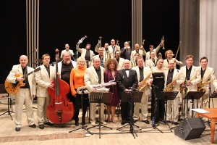
Информация о коллективах
Джаз-оркестр филармонии своим рождением обязан весьма популярному Всероссийскому джазовому фестивалю «Тольятти-Джаз», который проводился в Тольятти в течение десяти лет и носил имя легендарного российского джазового мэтра Олега Лундстрема. 2 февраля 1998 года коллектив получил статус филармонического.
В апреле 1998 года оркестр принял участие в фестивале «Джазовая весна» совместно с лауреатом международных джазовых фестивалей Г. Файном. В мае 1998 года оркестр дал концерт в ДДиЮТ (Тольятти) на открытии семинара и лекций-концертов директора Московской джазовой студии Ю.П. Козырева.
10 февраля 1997 года, ещё на стадии своего рождения, оркестр выступил совместно с американской певицей Санди Паттон и московской джазовой группой «Джазовая галерея» п/у Николая Панова.
На фестивалях «Тольяттинская музыкальная осень-2002, 2004, 2007, 2008» джаз-оркестр филармонии выступал п/у народного артиста России Анатолия Кролла. Концертам предшествовала серьёзная репетиционная работа джазового мэтра с коллективом.
В июле 2003 года коллектив становится лауреатом международного джазового фестиваля «Серенады Выборгского замка» (г. Выборг, Ленинградская обл.), в котором оркестр аккомпанировал американской певице Дженифер Дэвис.
В рамках «Дней Германии» в Тольятти в сентябре 2004 г. состоялся совместный концерт под названием «Джазовый диалог» джаз-ансамбля из города-побратима Вольфсбурга и джаз-оркестра Тольяттинской филармонии.
В 2004-2005 году оркестр провел абонементы «Джаз на все времена» и «Путешествие в мир джаза» (детский).
В сезоне 2008-2009 джаз-оркестр филармонии проводит абонемент «Джаз на все времена».
В сезоне 2009-2010 – два абонемента: «Панорама джаза» с участием известного российского джазового музыканта пианиста, композитора Григория Файна и «Джаз на все времена».
В сезоне 2010-2011 — абонемент «Стили джаза», в сезонах 2011-2012 и 2012-2013 – абонемент «Джазовые истории».
В феврале 2013 года Джазовый оркестр Тольяттинской филармонии отметил своё пятнадцатилетие, представ в отличной профессиональной форме. Солисткой выступила американская джазовая певица Клэрди. Юбилейный концерт прошёл с большим успехом, в зале был аншлаг.
В сезоне 2013-2014 годов оркестр предложил зрителям сразу 3 абонементных программы — «Саксофон — король джаза», «В гостях у джаза» (детский), «Джазовые истории». Впервые за историю оркестра был подготовлен и поставлен джаз-мюзикл «Том Сойер и его друзья» (музыка и либретто В. Семенова, аранжировка В.Четвертакова, режиссер Д. Марфин).
29 июня 2014 года оркестр выступил в гала-концерте XХI международного фестиваля джаза «СВИНГ БЕЛОЙ НОЧИ-2014» на площади Искусств в г. Санкт-Петербург.
За годы своей деятельности Джаз-оркестр дал сотни концертов в Тольятти и за его пределами: в Самаре, Ульяновске, Вологде, Белгороде, Нижнем Новгороде, Санкт-Петербурге, Ярославле, Уфе, Вольфсбурге (Германия).
Русский оркестр Тольяттинской филармонии
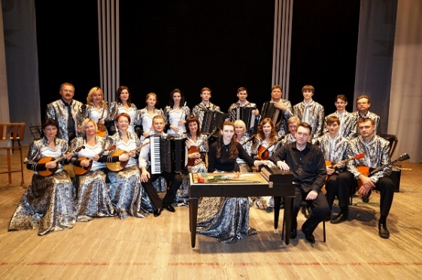
Оркестр русских народных инструментов (Русский оркестр) находится в штате Тольяттинской филармонии с февраля 2007 года.
Репертуар оркестра насчитывает более 200 произведений, включает в себя широкий спектр жанров. В исполнении коллектива можно услышать классическую, народную, джазовую, эстрадную музыку, произведения современных авторов, в т.ч. тольяттинских.
Постоянными абонементами оркестра являются «Душа России» (для взрослых) и «Сказочные узоры» (для детей).
Солисты оркестра: лауреаты международных конкурсов Тамара Кормишина (домра), Наталья Старых (домра), Павел Дудин (балалайка).
Творческое сотрудничество
С Русским оркестром Тольяттинской филармонии выступали такие солисты, как народная артистка РФ, солистка Воронежского народного хора Екатерина Молодцова, народный артист РФ, профессор РАМ им. Гнесиных Александр Цыганков (домра), заслуженный артист РФ, солист оркестра НАОИР им. Н. Осипова Василий Пьянов (баритон), заслуженный артист РФ Геннадий Калмыков (гармонь), заслуженный артист РФ, профессор РАМ им. Гнесиных, дирижёр Борис Ворон (Москва), заслуженная артистка РФ, народная артистка Республики Коми, заслуженная артистка РФ Альфия Коротаева (колоратурное сопрано), лауреат международных конкурсов Боян Йованович (аккордеон, Словакия), лауреат международных конкурсов, солист оркестра НАОИР им. Н. Осипова Любовь Муравьёва (звончатые гусли, Москва), лауреат международных конкурсов Дмитрий Денисов (баритон, Москва), лауреат международных конкурсов, солистка Большого театра Оксана Лесничая (колоратурное сопрано), лауреат международных конкурсов Ульяна Карда (сопрано), народный артист России Александр Цыганков (домра), заслуженный артист РФ Игорь Сенин (балалайка), солистка Академического хора русской песни п/у Н.В. Кутузова Оксана Молодцова (народное пение), солистка Государственного ансамбля «Россия» им. Л. Зыкиной Ольга Чиркова (народное пение), профессор РАМ им. Гнесиных Андрей Горбачёв (балалайка), народный артист России Вячеслав Семёнов (баян), лауреаты международных конкурсов Сергей Осокин (аккордеон), Александр Поелуев (аккордеон), Сергей Зыков (баритон), заслуженная артистка РФ Татьяна Петрова (народное пение), лауреаты международных конкурсов Ольга Суходеева (народное пение), Иван Крайник (баян), Альберт Жалилов (баритон) и другие.
Русский оркестр Тольяттинской филармонии — участник ежегодного традиционного фестиваля «Музыкальная осень» (2008, 2009, 2010, 2011, 2012), лауреат Патриотического международного фестиваля «Борис Коценко представляет» (январь 2009 г.).
Оркестр поддерживает тесное сотрудничество со многими оркестрами РФ: Национальным академическим оркестром народных инструментов им. Н.П. Осипова, оркестрами Самарской, Ульяновской, Смоленской, Ростовской филармоний.
В рамках культурного сотрудничества между городами-побратимами Казанлык (Болгария) и Тольятти (Россия), по приглашению мэра общины города Казанлык, с 28 мая по 4 июня 2013 года Русский оркестр Тольяттинской филармонии принял участие в праздничных мероприятиях по случаю Дня города Казанлык и 110-годовщины Праздника розы.
23 марта 2015 года Русский оркестр Тольяттинской филармонии занял первое место в X Всероссийском конкурсе-фестивале Анатолия Шутикова «Народные мелодии», который состоялся в Татарской государственной филармонии им. Г.Тукая (г. Казань).
Художественный руководитель и дирижёр оркестра с 2007 по 2009 г. — Шведов Александр Викторович.
Художественный руководитель и дирижёр оркестра с 2010 г. по настоящее время - Кормишин Василий Александрович.

Закрытие концертного сезона 2014-2015
Абонемент №15 «Чайковский — Гала»
К 175-летию П.И. Чайковского

Родион Замуруев скрипка
Симфонический оркестр филармонии
Дирижер — заслуженный артист РФ Алексей Воронцов
В программе:
П. Чайковский. Концерт для скрипки с оркестром Ре мажор, оп. 35
П. Чайковский. Симфония №5 ми минор, оп. 64
Время проведения: 27 июня, суббота, 18.00

Музыка Чайковского закроет концертный сезон Тольяттинской филармонии
27 июня в 18.00 в Тольяттинской филармонии состоится заключительный концерт сезона 2014-2015. На сцене — титулованный скрипач Родион Замуруев. Концерт посвящен 175-летнему юбилею П. И.Чайковского.
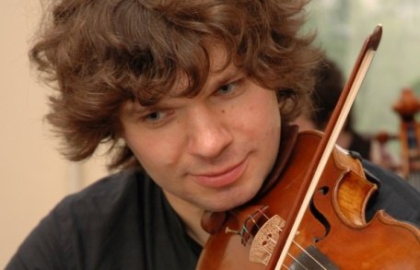
Родион Замуруев родился в 1969 году в Петрозаводске. Окончил Московскую государственную консерваторию имени П. И. Чайковского и аспирантуру по классу профессора И. В. Бочковой. Стипендиат фонда М. Ростроповича (стипендия имени Д. Ойстраха). Лауреат Всероссийского конкурса скрипачей и международных конкурсов имени Т. Варги в Швейцарии, имени Р. Липицера в Италии, имени Ж. Роджистера в Бельгии, имени Л. Сигала в Чили, имени И. С. Баха в Германии.
Скрипач выступает с сольными программами, играет с оркестрами и в камерных ансамблях различных составов. Дает концерты в престижных залах Москвы, Санкт-Петербурга и других городов России, а также в Испании, Германии, Италии, Франции, Люксембурге, Бельгии, Швейцарии, Греции, Чили, Турции, Китае, Японии, Эстонии. Принимал участие в международном фестивале камерной музыки в Тиране (Албания), фестивалях Bourglinster и World Music Days (Люксембург), LogoMusica в Порто (Португалия), фестивалях современной музыки в Салониках (Греция) и в рамках выставки Expo-2000 в Ганновере (Германия). Постоянный участник международного фестиваля современной музыки «Московская осень» и фестиваля «Панорама музыки России».
Выступал в качестве солиста с Государственным академическим оркестром России имени Е. Ф. Светланова (дирижер М. Горенштейн), Московским симфоническим оркестром (дирижер В. Зива), оркестром Vino del Mare (Чили), Камерным оркестром Лейпцига, Белградским филармоническим оркестром, Литовским симфоническим оркестром, с оркестрами многих городов России (Рязань, Нижний Новгород, Петрозаводск, Самара, Саратов, Белгород, Ярославль и другие).
Обширный концертный репертуар Р. Замуруева включает в себя сочинения композиторов разных эпох и направлений. Особое место в репертуаре скрипача занимают произведения современных авторов (некоторые из них написаны специально для Р. Замуруева и посвящены музыканту).
В 2002 году Родион Замуруев создал ансамбль камерной музыки Mobilis. С этим коллективом он с успехом гастролирует в России и за рубежом, участвует в международных фестивалях, записывает компакт-диски. Репертуар ансамбля включает в себя произведения различных стилей — от Баха и Вивальди до Пярта и Губайдулиной.
В 1994 году Родион Замуруев начал свою педагогическую карьеру в качестве ассистента профессора И. В. Бочковой в Московской консерватории и в Центральной музыкальной школе при Московской консерватории. В настоящее время он преподает в Московской консерватории, Университете Сакуйо (Япония) и Парижской национальной консерватории, дает мастер-классы во Франции, Люксембурге, Бельгии, Португалии, Греции, Турции, России и Украине.
Скрипач записал несколько компакт-дисков, изданных американскими фирмами Sterling Classics и Marco Polo. Диск с записью скрипичного концерта американского композитора А. Авшаломова в исполнении Р. Замуруева, выпущенный фирмой Marco Polo/Naxos, был удостоен премии престижного немецкого музыкального журнала Fono Forum (февраль 2000).
Видео: https://www.youtube.com/watch?v=9gU4XYehH54
Заказ билетов по телефону 222-600 и на сайте www.filarman.ru.
Джаз-оркестр и солисты филармонии
Дирижер — Василий Кормишин
В программе: популярные произведения, песенные хиты
Время и место проведения: 28 июня, воскресенье, 18.00
Парк Победы Автозаводского района

Филармония объявила акцию «Оркестр и Я»
Друзья! Летом наши оркестры выступают в парках Тольятти. Тольяттинская филармония объявляет акцию «Оркестр и Я».
Размещайте в нашей группе ВКонтакте свою фотографию на фоне одного из филармонических оркестров и получайте пригласительный на концерт фестиваля «Мелодии осени».
Условия акции:
1. Вступите в группу филармонии Вконтакте http://vk.com/filarman
2. Сделайте репост этой записи у себя на странице. Не удаляйте запись до конца акции.
3. Сделайте на одном из летних концертов свое фото на фоне оркестра филармонии.
4. До 25 августа 2015 года разместите фото в альбоме «Оркестр и Я» группы Вконтакте (https://vk.com/album-1696186_215944703). Каждому снимку будет присвоен уникальный номер (при условии, что участник, загрузивший его, сделал репост этой записи).
5. До 1 сентября генератор случайных чисел выберет 10 победителей — обладателей пригласительных билетов на избранные концерты фестиваля «Мелодии осени».
Не забывайте следить за новостями в нашей группе — график открытых концертов может меняться в зависимости от погодных условий!
Полные условия акции — на сайте филармонии: http://filarman.ru/?p=4037

Информация об открытых концертах:
C 2014 года по инициативе Департамента культуры мэрии Тольятти возобновлена традиция открытых летних концертов коллективов филармонии.
В 2015 году в парках всех районов города выступят Русский и Джазовый оркестры и солисты Тольяттинской филармонии. В программе – популярные произведения, песенные хиты, традиционный джаз.

МАУ «ДВОРЕЦ КУЛЬТУРЫ, ИСКУССТВА И ТВОРЧЕСТВА»
(ул. Юбилейная, 8, www.дкиттольятти.рф, тел.: 35-76-50 — приёмная, 35-28-76 - касса, 35-68-76 — отдел продвижения и маркетинга)

Концерт вокальной студии «Созвучие». Романсы русских и зарубежных композиторов.
Время проведения: 22 июня в 18.00 (Камерный зал, ауд.605)
Романс в России когда-то не был старинным, а был новым, модным и очень любимым жанром. Власть его была всепоглощающа — от купеческих хором и трактиров до театральных подмостков и придворных салонов. А разнообразие жанра было столь велико, что граница между романсом и песней до сих пор не очень определена.
Романс — жанр честный, поскольку все страсти людские, все эмоциональные всплески и душевное состояние всегда искренни. Тут любовь и ненависть, застенчивость и гусарская удаль, радость и боль, счастье и страданье и т.д. То есть все то эмоциональное состояние, которое невозможно скрыть, а можно только выразить, и которое сию минуту владеет автором, будь то поэт или музыкант, оно всегда правдиво, но, к сожалению, средство выразительности не всегда точно.
Кто-то из музыкальных критиков точно определил: «Русский романс есть феномен особого рода. Русский романс — это живой лирический отклик души народа». В программе прозвучат романсы русских и зарубежных композиторов.
Вход свободный.

День медалиста (12+)
Время проведения: 23 июня в 12.00 (Большой зал)
Чествование выпускников, окончивших школу с отличными результатами, давно стало в Тольятти доброй традицией. Этот праздник не отмечен ни в одном календаре, но для каждого человека окончание школы — одно из самых ярких и знаковых событий в жизни. За каждой медалью — нелегкий труд и учеников, и преподавателей, и родителей, гордость и надежды на будущие свершения.
Вход по пригласительным.

Гала-концерт фестиваля «Благодатное лето. Жигули 2015» (0+)
Время проведения: 26 июня в 16.30 (Большой зал)
Детский православный фестиваль «Благодатное лето. Жигули 2015» призван сохранять традиции русской культуры и Русской Православной Церкви, духовно - нравственное и патриотическое воспитание детей и молодежи. В программе фестиваля фольклорное пение и академическое пение. Фестиваль пройдет в детском лагере на территории Национального парка «Самарская Лука» в июне, в ДКИТ состоится заключительный концерт фестиваля.
Вход по пригласительным.

Концертная программа к Дню молодежи (12+)
Время проведения: 28 июня в 19.00 (парк Центрального района)
День молодежи гордо занимает место среди международно признаваемых праздников. Это легко объяснить: именно молодые люди, яркие и энергичные, определяют перспективы славной истории страны. В России официально утвержден 24 июня 1993 года. В этот день творческие коллективы ДКИТ подготовили праздничный концерт.

МАУ КДЦ «БУРЕВЕСТНИК»
(ул. Карла Маркса, 27 т./ф.: 93 01 66)

Летний кинотеатр «Под звездным небом Тольятти»
Даты проведения: 25 июня 21.00
Горожане смогут смотреть фильмы бесплатно и на свежем воздухе каждый четверг в июле – августе месяце. Напомним, что фильм тольяттинцы выбирают при помощи опроса в группе «Вконтакте» https://vk.com/kdcburevestnik.

МБУК «ДОСУГОВЫЙ ЦЕНТР «РУСИЧ»
( ул. Носова д.10, справки по телефон 97-04-09, специалист по методике клубной работы Батова Елена Ивановна)

Литературно-драматическая композиция «Побратимы памяти»
Время проведения: 22 июня 11.00
Место проведения: сквер МБУК ДЦ «Русич».
Мероприятие для детей, входит в летнюю программу по организации летнего отдыха и занятости детей.
22 июня 1941 года - одна из самых печальных дат в истории России - День памяти и скорби - день начала Великой Отечественной войны. Этот день напоминает нам о всех погибших в боях, замученных в фашистской неволе, умерших в тылу от голода и лишений. Мы скорбим по всем, кто ценой своей жизни выполнил святой долг, защищая в те суровые годы наше Отечество. Рано утром 22 июня 1941 года без объявления войны фашистская Германия напала на Советский Союз, нанеся массированный удар по военным и стратегическим объектам и многим городам. Так началась Великая Отечественная война. Во многих странах в этот день приспускают государственные флаги и вспоминают эту войну и погибших в ней. В этот день проходят различные памятные мероприятия с зажжением свечей, возложением цветов к памятникам и мемориалам.
Юные артисты клуба «Праздничный саквояж» представят зрителям литературно-драматическую композицию по стихам Ольги Бергольц и Юлии Друниной. Ребятам представится возможность поучаствовать в викторине и различных конкурсных игровых заданиях на военную тему, пройти военизированную полосу препятствий. Дополнительная информация по телефону 41-22-31, зав. отделом по работе с детьми и молодежью Гончарова Юлия Геннадьевна.

Ежегодная молодежная акция «Мы за жизнь»
Время проведения: 27 июня 18-00
Место проведения: сквер МБУК ДЦ «Русич».
В этом году акция проходит под девизом «В здоровье молодежи – сила России». В программе рок-клуб «Эпицентр» представит рок-группы «Just beginig» и «Русичи», а также другие молодежные тольяттинские рок-коллективы. Зрители услышат как старые, так и новые композиции в исполнении этих групп.
Дополнительная информация по телефону 41-22-31, режиссер массовых представлений Погорелец Светлана Михайловна.

МБОУ ДОД ЦРТДЮ «Истоки»
(ул.60 лет СССР, д.17, Малова Жанна Владимировна. тел. 40-48-12, 8-937-21-70-777, e-mail: istoki@edu.tgl.ru, istoki63@mail.ru)

22 июня в 11.00 на площади им. Денисова состоится торжественное мероприятие, посвященное Дню памяти и скорби. В торжественном мероприятии примут участие ветераны ВОВ, почетные гости и учащиеся школы №25.
24 июня в 10.00 состоится развлекательно-игровая программа «Каникулы продолжаются!». В программе: игры, конкурсы, викторина, зажигательные танцы.

МБОУ ДОД ДЕТСКИЙ ДОМ КУЛЬТУРЫ
(ул. Свердлова, 51, Ефимова Елена, 37-50-35, www.ддк-тольятти.рф)

Победа в Абхазии!
Образцовый ансамбль танца "Счастливое детство " получил Гран-при на Международном фестивале-конкурсе детского и юношеского национального творчества "БЕЗ ГРАНИЦ. ЮНИОР"
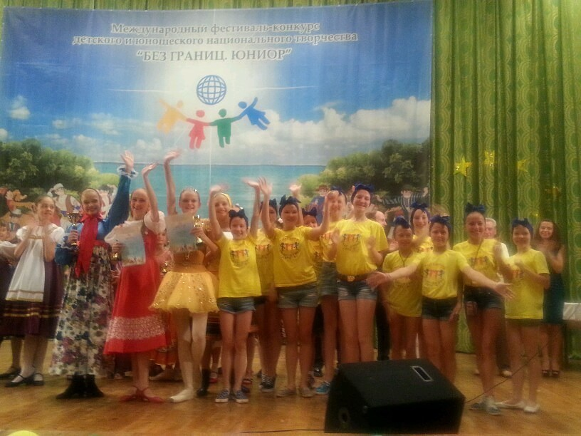

МБУК «ТОЛЬЯТТИНСКИЙ ХУДОЖЕСТВЕННЫЙ МУЗЕЙ»
(б-р Ленина, 22 (правое крыло), заведующая экспозиционно-массовым отделом Гусева Наталья Николаевна, 48-20-89, 40-30-98, kartgal@mail.ru, http://www.thm-museum.ru,
в социальных сетях: vk.com/togliatty.art.museum; www.facebook.com/thmmuseum
Режим работы музея: ежедневно с 10.00 до 18.00, четверг с 10.00 до 19.00, суббота с 10.00 до 17.00, воскресенье – выходной

Региональный конкурс авторской куклы «Мишка в стране чудес».

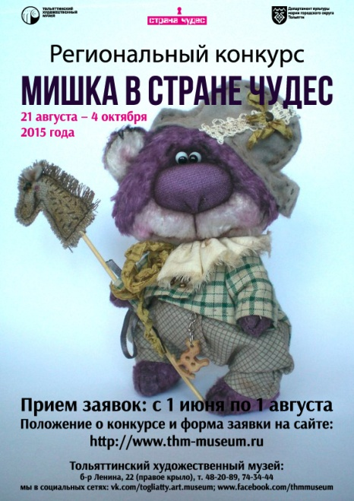

С 21 августа по 1 октября в Тольяттинском художественном музее пройдет Региональный конкурс авторской куклы «Мишка в стране чудес-2015». Задачи конкурса выявить и поддержать мастеров-кукольников Поволжского региона. Прием заявок (с фотографиями работ) на участие в конкурсе принимаются в электронном виде, на e-mail: kartgal@mail.ru, с 1 июня по 1 августа 2015 года.
Более подробная информация и бланк заявки размещены на сайте Тольяттинского художественного музея: http://www.thm-museum.ru.

Выставка «Тингатинга» -
«квадратная» живопись Африки

Время проведения: до 28 июня
0+
С 28 мая по 28 июня 2015 года в Тольяттинском художественном музее пройдет выставка «Тингатинга – «квадратная» живопись Африки». По словам куратора выставки Андрея Смирнова: «Тингатинга сейчас – всемирно известный бренд, бренд современного искусства Восточной Африки. Но, к сожалению, очень мало людей видели оригинальные работы. Эта выставка предоставит возможность открыть для себя искусство Тингатинга».
Основоположником этого стиля стал Эдуардо Саиди Тингатинга. Художник родился в 1932 году на юге Танганьики (территория Танзании в провинции Рувума) и ведет свой род из племени Макуа. В начале своего жизненного пути Эдуардо освоил немало профессий: работал на сизалевых плантациях, был садовником, торговцем фруктами, помощником по дому и даже музыкантом. И только с 1965 года он начинает заниматься изобразительным искусством, осваивая профессию художника.
Первыми холстами ему служили куски картонных коробок 60х60 см, первыми красками были эмали для покраски велосипедов, продающиеся в хозяйственном магазине. Именно формат работ и дал название новому стилю – «квадратная живопись». Доступный материал, для небогатого африканского художника и доступный размер для туристов сослужили хорошую службу Эдуардо – его картины были удобны как в производстве, так и в транспортировке. Темы работ были навеяны природой родной Африкой и декоративно-прикладным искусством его народа.
После преждевременной смерти Эдуардо Саиди Тингатинга, художники племени Макуа, вдохновившись его творчеством, продолжили создавать работы в этом стиле. Благодаря этому, в изобразительном искусстве Африки и закрепилось новое художественное течение, носящее имя художника.
Как утверждает Андрей Смирнов: «В Танзании сейчас несколько сотен художников, работающих в стиле Тингатинга, но только около сотни работают качественно. Под этим словом я понимаю неповторяющийся сюжет, безупречную композицию, аккуратное выполнение всех деталей композиции и главное передача своего видения предмета – свой неповторимый индивидуальный подход к предмету».
На выставке «Тингатинга – «квадратная» живопись Африки» гости Тольяттинского художественного музея смогут увидеть произведения ведущих танзанских мастеров – Дауди Тинга (сына Эдуардо Тингатинга), Омари Амонде, Саиди Омари, Мвамеди Чивайа, Мустафы Юсуфи, Суфиани Исса, Абдула Мкура, Рабуни Рашиди, Джаффари Мимус, Мохамеда Али Слид и многих других. Их работы, наполненные любовью к родной земле, рассказывают нам о дикой природе и культуре знойной Африки, а стиль Тингатинга позволяет нам увидеть мир так, как видят его дети: радостным, красочным и безоблачным.

Куратор выставки «Тингатинга – «квадратная» живопись Африки» -
архитектор Андрей Валентинович Смирнов.

Стоимость входного билета:
Школьники –100 руб., студенты, пенсионеры – 115 руб., взрослые – 150 руб.

«Сезон ZERO»
персональная выставка Ларисы Блохиной (г. Краснодар)

Время проведения: до 28 июня
0+
Искусство Ларисы Блохиной располагается в пространстве пластического переживания стихий – земли, воздуха и воды. Оно оживотворяет материю, возвращая ей одухотворенную просветленность. Его формы естественно сближают земное и небесное, позволяя им отражаться в водоемах, в их естественном зеркале, объединяя в себе целостный комплекс человеческих переживаний. Пластическая праматерия в живописи художницы свободно течет, не зная границ, открывая в своей структуре единый генетический код, его универсальность и органическую вариативность преображения. Она обретает свои смыслы в традиции средиземноморской культуры, в ее рифмообразующих структурах – в колебательных состояниях, в естественности дыхания. Поэтому не случайно одной из главных тем экспозиции выставки становится Венеция, ее загадочное мерцание, вибрирующие потоки света и воды, ее ренессансные дворцы и наполненные драгоценной живописью храмы. Этот город мерно покачивается в своей барочности, наполненный светом и отражениями, соединяя небо и землю зеркалом венецианской лагуны и многочисленных каналов. Пьяцы и пьяцетты, человеческие судьбы, страсти и желания, покой и равновесие скрываются в композициях Ларисы Блохиной, сближенных с изысканной венецианской живописью, с нюансировками Тинторетто, избегая прямой сюжетности и погружаясь в летейские венецианские воды, требующие забвения.
Визуальная феноменальность Ларисы Блохиной обращена к культурной памяти детства, первичности образов, к их хрупкости, трогательности и беззащитности. Она живет медлительностью и нежностью, перетекая от одного образа к другому, не фиксируя завершающийся контур и сразу же намечая следующую фазу движения. В этой стратегии художница восходит к раннему авангарду, к его «импрессионистичности», к его сложной символике, уходящей в художественные системы Тернера и прозрачные серии Клода Моне.
Пластическая драматургия Ларисы Блохиной обретает свою актуальность в фрагментарности, в ее крупных планах, выстраивая особую «визуальную» сценографию. В ней открываются мизансцены, где предметы, их архитектурные формы играют собственную уникальную роль. Детали городской и парковой скульптуры, колоны, фонтаны, фонари, вазы создают сложный контекст в этом естественном «театре» художницы. Они ведут свой пластический диалог, указывая на архитектурные пропорции, масштабы, на геометрические ряды, образуемые художественными объектами, на их парадоксальную взаимную соотнесенность, порой объединенную в многоступенчатую лестницу. В этих композициях отсутствует человек, но его присутствие обнаруживается в самой культуре переживания художницы, в личных образах, пронизанных гармонией и равновесием.
Виталий Пацюков, искусствовед.

Стоимость входного билета:
Школьники – 50 руб., студенты, пенсионеры – 65 руб., взрослые – 100 руб.

Мастер-класс по точечной росписи
«Доброе пожелание»

мероприятие проведет Алена Юленкова

Время проведения: 25 июня в 17.00
10+
Тольяттинский художественный музей приглашает всех желающих на мастер-класс по точечной росписи (point-to-point – точка к точке), где вы научитесь создавать эксклюзивные дизайнерские вещи, способные, как украсить ваш интерьер, так и стать оригинальным подарком.
Считается, что освоить точечную роспись может даже тот человек, который (как он думает) не владеет никакими художественными способностями. Данный вид творчества отлично развивает моторику рук, полезен так же тем, кто хочет отработать точность мелких движений рук и пальцев.
Освоив азы мастерства, вы сможете декорировать различные предметы, расписывать посуду, вазы, шкатулки, панно, а так же создавать оригинальные украшения (браслеты, кулоны).
На нашем мастер-классе, вместе с художником мастерской теплых вещиц «AlensiaArt» - Аленой Юленковой, вы создадите оригинальную вещицу для себя или в подарок своим близким, распишите камушек «Доброе пожелание».

Длительность мастер-класса – 2 часа.
Стоимость мастер-класса – 250 рублей (входят все материалы).
Количество участников ограниченно.

«История АВТОВАЗа в произведениях искусства», посвященная 100-летию В.Н.Полякова – первого Генерального директора АВТОВАЗа
(живопись, графика, ДПИ из фондов Тольяттинского художественного музея).

Открытие выставки: 2 июля в 16.00
Время проведения: с 3 июля по 16 августа

В 2015 г. в г. Тольятти широко празднуется 100-летие В.Н.Полякова – первого Генерального директора АВТОВАЗа, с чьим именем связаны самые яркие страницы становления Волжского автозавода и строительства Автограда, где проявился его высочайший организаторский талант и широкая инженерная эрудиция.
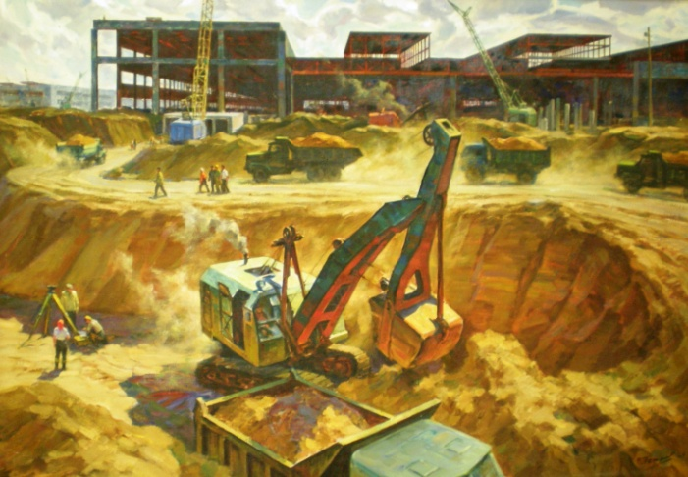
В Тольяттинском художественном музее со 2 июля по 16 августа 2015 г. пройдет выставка из фондов нашего музея, посвященная этому знаменательному событию - «История АВТОВАЗа в произведениях искусства».
В 1966 году ВАЗ стал огромной комсомольской Всесоюзной стройкой, на которую съехались люди со всех уголков нашей необъятной страны. И как мудро и дальновидно поступило тогдашнее руководство завода, что пригласило на эту государственную стройку художников из разных городов, дабы они запечатлели в произведениях искусства этот важнейший исторический процесс.
Основной костяк художников составляли мастера из г. Куйбышева (Самары) – Иван Комиссаров, Виктор Завацкий, Вениамин Клецель, Николай Хальзев, Марк Петров, Валентин Пурыгин, Альфонс Кулаковский, Павел Якушев, Игорь Дубровин, Вячеслав Герасимов и многие другие. В этом художественном проекте участвовали также и тольяттинские художники – Шандор Зихерман, Виктор Петров, Георгий Голубицкий, Борис Чеченин, Владислав Пашко, Валерий Филиппов, Валерий Бузин, Евгений Казанцев и другие.
Художники с готовностью откликнулись на призыв руководства ВАЗа и в рамках государственного заказа оставили будущим поколениям свое творческое восприятие исторических событий тех лет. В графических и живописных работах без ложного пафоса, но с большой долей романтического ореола были запечатлены этапы грандиозного строительства Волжского автозавода и молодого города Автограда, выросшего рядом с ним в голой, продуваемой всеми ветрами степи.
На выставке «История АВТОВАЗа в произведениях искусства» выделяются серийные работы, посвященные строительству автомобильного гиганта. Это в первую очередь работы И.Дубровина, в которых художник, несмотря на четкую геометрию пересекающихся линий стройки, находит место человеку, главному двигателю всего технологического процесса. В серии В.Пашко «Будни ВАЗа» - художник также большое внимание уделяет людям завода – дизайнерам, сборщикам, работникам главного конвейера, людям, свершающим одно большое важное дело – автомобиль Жигули. Самарский художник П.Якушев в своих гравюрах старается подчеркнуть историчность момента, грандиозные этапы строительства завода. А в живописных произведениях художников А.Кулаковского, В.Завацкого, В.Бузина, В.Пурыгина, М.Петрова и др. присутствует некий ореол молодежной романтики, веселости духа, неиссякаемого оптимизма и веры в то, что скоро здесь на пустом месте будет и завод, и новый город!
На выставке «История АВТОВАЗа в произведениях искусства» представлено около 40 произведений 20 художников. У тольяттинцев и гостей нашего города появится уникальная возможность совершить исторический экскурс во времена становления автозавода и строительства Автограда.

«Перелистывая классику» - книжная графика советских художников 70-80-х гг. ХХ века из фондов Тольяттинского художественного музея,
посвященная Году литературы.

Открытие выставки: 2 июля в 16.00
Время проведения: с 3 июля по 16 августа

По предложению Президента РФ В.В.Путина 2015 год был объявлен Годом литературы. По его словам, «язык, история, культура, духовные ценности и национальные традиции - это основа …государства. Только так можно уверенно развиваться, сохранять свою самобытность и сберегать себя как народ».
Первенство литературы в культурной жизни русского народа объясняется ее происхождением и тем значением, которое она приобрела с момента своего возникновения. Письменность и литература на Руси были привнесены извне вместе с христианством. Книга появилась на Руси в виде священного текста, что решающим образом повлияло на место и роль литературы в истории русской культуры.
Литература имеет огромное значение в жизни каждого человека. Ведь человек, в высоком смысле слова, становится человеком благодаря литературе. Все ценности человек черпает из книг. Книга - источник всяческих знаний. Книги заставляют человека мыслить, воспитывают собственное мнение, развивают воображение.
В фонде Тольяттинского художественного музея – прекрасное собрание книжной графики советского периода – 70-80 –х гг. ХХ века. В экспозиции выставки «Перелистывая классику…» представлено более 80 произведений 19 художников из коллекции графики– Евгения Кибрика, Ольги Биантовской, Эдди Мосиэва, Галины Дмитриевой, Мюда Мечева, Вацлава Зелинского, Анатолия Калашникова, Георгия Ковенчука, Станислава Косенкова, Бориса Склярука, Петра Сизова, Георгия Голубицкого, Анатолия Алехина, Владимира Стеклова и многих других именитых художников, творчество которых пришлось на конец ХХ века.
Иллюстрация всегда была тесно связана с литературой. Собственное видение прочитанного предлагали многие великие художники. Иллюстрации к художественным произведениям способны поднять уровень их восприятия на несколько порядков и значительно усилить влияние, оказываемое ими на читателя. Многие знаменитые художники с удовольствием рисовали иллюстрации к понравившимся литературным произведениям, очень часто даже не планируя использовать их для оформления текстов – просто так, для души, поддавшись чарующему действию слов.
На выставке можно увидеть иллюстрации к произведениям русских и зарубежных писателей, а также портреты самих писателей, выполненных в различных графических техниках: цветная литография, линогравюра, автолитография, ксилография, офорт, гравюра на картоне, гравюра на пластике и др. В экспозиции выставки «Перелистывая классику…» представлены иллюстрации к следующим литературным произведениям: «Книга песен» Петрарки, «Война и мир» Льва Толстого, «Король Лир» Уильяма Шекспира, «Легенда о Тиле Уленшпигеле» Шарля де Костера, «Повесть временных лет» летописца Нестора, «Граф Нулин» Александра Пушкина, стихи Сергея Есенина и Пабло Неруды, «Красное вино победы» Евгения Носова, «Мертвые души» Николая Гоголя и другие произведения.
В произведениях, представленных на выставке, зритель сможет погрузиться в мир литературы, искусства, культуры и гуманизма, а потому ждем всех любителей прекрасного посетить экспозицию нашего музея «Перелистывая классику».

МБУК «ТОЛЬЯТТИНСКИЙ КРАЕВЕДЧЕСКИЙ МУЗЕЙ»
(б-р Ленина, 22, отдел по связям с общественностью: (8482) 48-55-63 Борисова Светлана Михайловна, http://www.tltmuseum.ru, Странички в социальных сетях: https://www.facebook.com/tkmuseum, https://vk.com/tltmuseum)

Выставка «Планета обезьян»

Время проведения до 30 июля.
На выставке представлены приматы с разных континентов мира (мартышки, игрунки, саймири, лори, капуцин и другие), а также редкие виды рептилий и попугаи ара. Это интересная выставка, на которой у посетителей есть возможность не только увидеть обезьянок и рептилий, но и взять их на руки, погладить и сфотографироваться с ними.

Выставка «Игры и игрушки»
Время проведения до 30 июля.

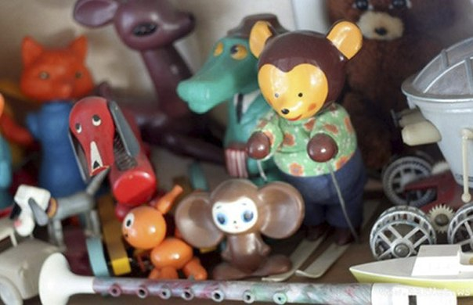
На выставке можно увидеть игрушки, с которыми играли советские дети. Здесь есть пластмассовые куклы, резиновые пупсы, шагающий робот, железный самосвал, знаменитый крокодил Гена и его друг Чебурашка и многое другое. Выставка будет интересна детям, которые смогут познакомиться с куклами, которыми играли их мамы, папы и бабушки. А взрослые смогут встретиться со своей любимой детской игрушкой и поностальгировать об ушедшем времени.

Новая музейная экспозиция «20 век: Ставрополь-Тольятти»

Время проведения: до конца года.

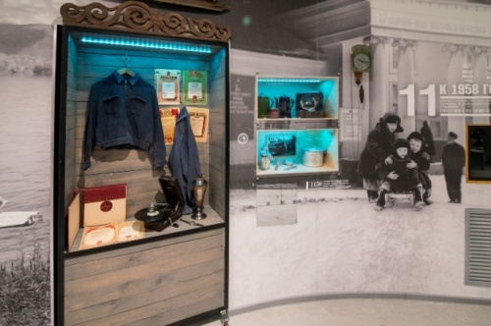
Новая историческая интерактивная экспозиции «20 век: Ставрополь-Тольятти», рассказывает о самом ярком и насыщенном периоде в жизни города, моменте превращения провинциального Ставрополя в промышленный Тольятти - времени противоречивом и бурном, на которое пришлись и величайшие потрясения: смена государственного строя, голод, войны, и период бурного развития, великих строек и больших надежд. Это время юности нашего с вами города. Благодаря современным технологическим решениям экспозиционного пространства, медиааттракционам и «секретным» комнатам посетители смогут стать участниками важных исторических событий: революции, гражданской и Великой Отечественной войны, строительства ГЭС, переноса города на новое место. Они смогут листать документы, изучать фотографии, проводить исторические «расследования».

Выставка «Бульвару Ленина посвящается»

Время проведения до 30 июня.
Выставка приурочена к Дню города и пройдет в рамках проекта «Музейный квартал Тольятти».
Территория будущего Музейного квартала находится на центральном луче центра города, который сформирован формате «лучевой планировки». На нем расположены парк Центрального района, Центральная площадь, Дума, музеи и выставочные залы, другие учреждения культуры. Территория бульвара Ленина планировщиками и архитекторами всегда воспринималась как логическое продолжение центра. Существует множество проектов планировки этой территории. Разными архитекторами предлагались различные пространственные решения, которые схожи в одном – во всех проектах она предназначалась для отдыха горожан.
На выставке «Бульвару Ленина посвящается» будут представлены проекты планировки, эскизные макеты, планы и реализованные проекты по застройке бульвара Ленина начиная с середины прошлого столетия до начала 2000-х годов.

Цифровой планетарий в музее

Время проведения: до 30 августа.

Планетарий представляет собой огромный тканый шатер, в котором гости оказываются под куполом звездного неба, постоянно меняющегося и движущегося, ощущая необычное лёгкое ощущение парения. Планетарий, по сути, демонстрирует динамичное космическое шоу. Сам купол является экраном и создает панорамный обзор, вызывая эффект присутствия, где каждый оказывается в центре событий.
Наши зрители смогут узнать о созвездиях, в деталях рассмотреть неизвестные галактики и «улететь» дальше к неизведанным мирам. Путешествие длится около получаса, но впечатление от познавательного и насыщенного эмоциями полета не отпускает публику и за пределами планетария.
Расписание сеансов и описание программ узнавайте по тел.48-55-62.

Выставка «Корневая скульптура»

Время проведения до 30 июля.

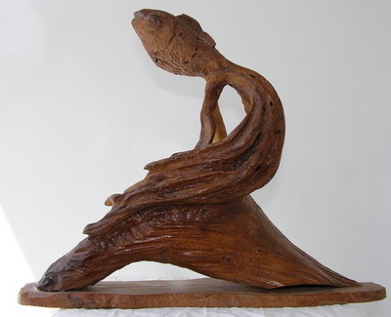
Корневая скульптура - это скульптура, созданная фантазией природы, выраженная в переплетении корней, сучьев, веток, в различных наростах, соответствующих тому или иному образу. Такая скульптура, подмеченная внимательным глазом художника, необычайно интересна. Автор дорабатывает находку, доводит ее до конкретного образ, поэтому у любого изделия, выполненного в стиле корнепластики, два автора - природа и человек. Природа создает исходный материал, а мастер формирует из этого материала конкретное изделие, сюжет или целую композицию. Автор работ, представленных на выставке - тольяттинец Олег Николаевич Обрубов.

Фотовыставка «Штрихи к портрету Поднебесной»

Время проведения до 30 июля.

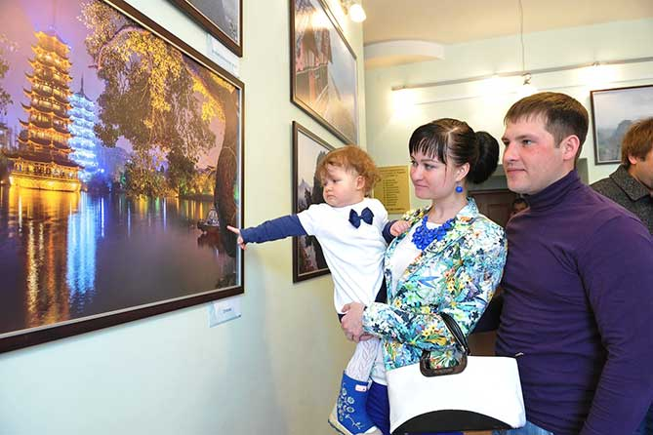
Автор работ самарский фотограф, член Фотообъединения областного Союза журналистов Николай Федорин. На выставке можно будет увидеть работы, сделанные фотохудожником во время поездки в Китай: мистическую реку Ли с ее карстовыми холмами и туманами, природные и городские пейзажи, древние храмы. Работы Николая больше походят на живописные картины, чем просто фотографии, настолько тщательно и многогранно «прорисованы» природные нюансы на каждой.

Выставка «День Победы»
Время проведения до 30 декабря.
В Тольяттинском краеведческом музее в рамках 70-летия Победы в Великой Отечественной войне состоится открытие выставки «День Победы» - знакомство с историей праздника Победы Советской армии и советского народа над нацистской Германией в Великой Отечественной войне 1941-1945 годов. Как возник этот день, когда он стал отмечаться повсеместно и, конечно же, как и в каком году проходили первые парады Победы в нашем городе Ставрополь-Тольятти.
Церемония торжественного открытия выставки состоится 6 мая в 14.30 в Тольяттинском краеведческом музее (б-р Ленина, 22). Вход на открытие свободный.

Выставка «Тот самый Поляков…»

Время проведения: до 30 августа.
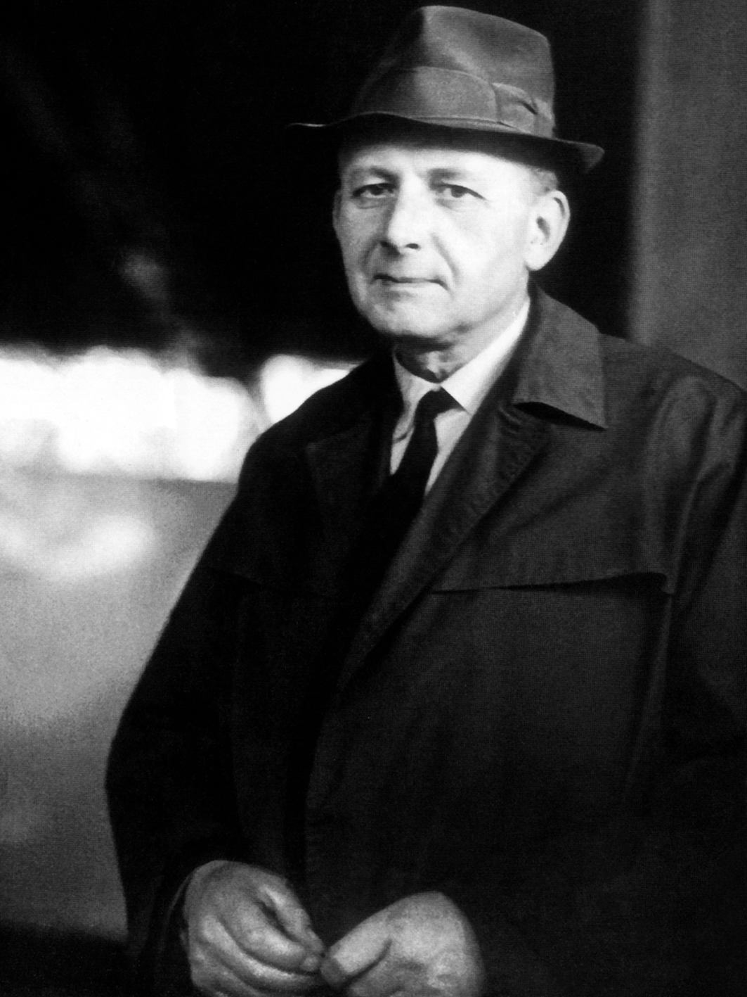
Выставка «Тот самый Поляков…», посвящена 100-летию со дня рождения выдающегося человека – Виктора Николаевича Полякова.
Первый генеральный директор ВАЗА, министр автомобильной промышленности СССР, выдающийся организатор отечественного машиностроения, Почетный гражданин Тольятти и Самарской области – это все Виктор Николаевич. На выставке сделан акцент на особенности мироощущения В.Н. Полякова – работа, которая для него является главной, детали которой его занимают, тревожат и радуют; дом – лишь передышка для новых свершений. Все время вперед, все время в напряженном труде.

«Букет прекрасной дамы»

Время проведения: до 30 июня.
В честь женского праздника музей представляет вазы, вазочки и вазоны, хрустальные и пластмассовые, керамические и деревянные, все то, что помогает сохранить свежесть цветов и наполнить наш дом весенними запахами.
Музей продолжает собирать воспоминания горожан, связанные с нашим городом. Если у вас есть интересная история, связанная с весной, цветами, праздником 8 марта и, конечно же, нашим городом, то «Чемодан историй» ждет вас в гости!

Интерактивная программа «Дерево в городе»

Время проведения: до конца года.
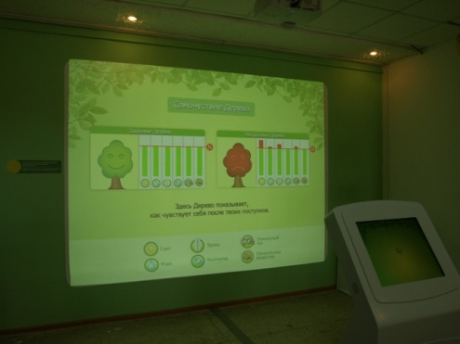
Современная эко-образовательная программа «Дерево в городе». Посетитель увидит живые процессы внутри Дерева (в корнях, стволе, кроне), которые скрыты от человека в повседневной жизни. Каждый поступок человека в отношении Дерева будет вызывать «ответ» Дерева (изменение процессов внутри его системы) и, соответственно, изменение окружающей среды и самочувствия людей в ней. Кроме оценки собственного поведения, посетитель будет познавать азы науки экологии, он научится определять в Тольятти деревья, которые живут здесь тысячелетия, и привезенные из других мест виды. Различать деревья по листве и плодам, узнавать продолжительность их жизни, правильно выбирать деревья для теневой и солнечной стороны, для посадки около дороги и во дворе, распознавать самочувствие Дерева и помогать ему.

Пост-релиз

ТКМ на «Интермузее»
С 11 по 15 июня Тольяттинский краеведческий музей принимал участие в XVII Международном фестивале «Интермузей», который проходил в Москве, в центральном выставочном зале «Манеж». В рамках фестиваля музеи России и мира представляют свои лучшие проекты, рассказывают о своей работе с местным сообществом. Выставочная зона музеев представляет собой целый «музейный квартал», в этом году она объединила около 300 участников! ТКМ на фестивале представлял проект-победитель конкурса «Меняющийся музей в меняющемся мире» Благотворительного фонда В. Потанина - новую экспозицию «20 век: Ставрополь-Тольятти». Специально для участия в фестивале для представления проекта была придумана инсталляция, которая помогла музейщикам, экспертам и посетителям выставки – жителям Москвы и туристам получить представление об этом проекте, о способе показа истории с точки зрения кино. Традиционно на Интермузее награждаются шесть лучших реализованных проектов-победителей конкурса. В этом году в шестерке лучших награждали и ТКМ. Еще один приз в нашу копилку!
Интермузей – это, конечно, не только награждения и выставки. Это площадка «Техномузей», представляющая все технические новинки в области музейного дела – от узкоспециализированных программ, до мультимедийных объектов, позволяющих создавать трехмерные проекции уникальных экспонатов, оживлять картины, создавать виртуальные примерочные и т.п. Это специальная детская программа, в которой музеи-участники демонстрируют свои интерактивные и образовательные программы для детской аудитории. Это еще и очень насыщенная деловая программа с семинарами, дискуссиями, мастер-классами, на которых обсуждаются насущные для современных музеев вопросы, такие, например, как «Ночь в музее: необходимость или возможность», «Стратегия развития музея: целесообразность, возможности, алгоритм разработки», «Художественное акцентное освещение в музеях», «Актуальные проблемы научно-фондовой работы», «Краудфандинг в музейном деле». Ну и конечно, это форум Благотворительного фонда В. Потанина, «Музейный гид».
Сотрудники Тольяттинского краеведческого музея принимали активное участие в деловой программе, посещали музеи, знакомились с новыми экспозициями Еврейского музея и Центра толерантности, ГИМа, Музея Отечественной войны 1812 года и других.
В рамках форума «Музейный гид» директор музея, автор и руководитель проекта «20 век: Ставрополь-Тольятти» Наталья Ланкова провела мастер-класс «Опыт привлечения внимания властей и бизнеса к проекту», на котором поделилась механизмами, находками, проблемами и решениями работы с группами местного сообщества по проекту «20 век: Ставрополь-Тольятти». Мастер-класс, погружающий в практику музейной работы, нашел живой отклик у слушателей, которые потом еще долго задавали вопросы.
Тольяттинский краеведческий музей достойно представил Тольятти на международном фестивале. Работа нашего музея признана и экспертами, и музейщиками, и зрителями. Впереди у музея – второй этап экспозиции «20 век: Ставрополь-Тольятти», новые проекты, решения, находки. Будьте с нами!

МБУК «ТОЛЬЯТТИНСКАЯ БИБЛИОТЕЧНАЯ КОРПОРАЦИЯ»
(Центральная библиотека имени В.Н. Татищева, бульвар Ленина, 10, Бородай Екатерина Вячеславовна, заведующая сектором рекламы и связей с общественностью, тел: (8482) 26-32-85 e-mail: obm@cls.tgl.ru, http://cls.tgl.ru/ группа «ВКонтакте» http://vk.com/club_tbk_tlt).

Библиотека № 16 им. Г.Жукова

Виртуальное путешествие «Памятные места Тольятти»
Время проведения: 22 июня в 15.00

Виртуальное путешествие « Памятные места Тольятти» пройдет в рамках Дня памяти и скорби, который ежегодно отмечается в России 22 июня. Ребятам с летней школьной площадки расскажут о том, как начиналась Великая Отечественная война и что значили тогда для людей сообщения Левитана. Они узнают с помощью чего, и как поддерживался боевой дух солдат на фронте. Так же подробно расскажут о том, какие места и улицы в Тольятти непосредственно связаны событиями 1941-1945 годов. В рамках Дня памяти и скорби для ребят пройдут тематические викторины и будут открыты выставки книг и войне.

Справки по телефону: 35-96-56 Каледина Светлана Юрьевна

Библиотека № 10 « Фортуна»

Викторина «Правила дорожные знать каждому положено»
Время проведения: 24 июня в 11.00
Информационная викторина «Правила дорожные знать каждому положено» пройдет в рамках профилактики дорожно-транспортного детского травматизма в дни школьных каникул. Ребятам с летней школьной площадки расскажут об основных правилах дорожного движения, напомнят о том, как нужно вести себя на магистралях города и на какие дорожные знаки стоит обратить пристальное внимание. Чтобы закрепить полученные знания на практике, ребятам придется отгадать предложенные « дорожные» загадки на практике и принять участие в интересной тематической викторине.

Справки по телефону: 97-47-14 Крючкова Татьяна Борисовна

Центральная библиотека им. В.Н. Татищева

«Читающий четверг», посвященный дню рождения А.Ахматовой

Время проведения: 25 июня в 14.00
Читающий четверг посвящен дню рождению Анны Ахматовой. В рамках мероприятия будет сделан обзор жизни и творчества поэтессы, пройдут громкие чтения отрывков ее самых знаменитых стихотворений. Фрагменты поэзии Серебряного века при помощи художественного слова будет доносить до гостей мероприятия актриса « Литературного театра им. А. С. Пушкина, Алла Николаевна Волченко. В рамках «Читающего четверга» так же пройдет «Выставка одной книги «Анне Ахматовой посвящается».

Справки по телефону: 26-60-72 Миникаева Эльвира Загитовна
МБУК «БИБЛИОТЕКА АВТОГРАДА»
(Центральный офис, ул. Юбилейная, 8, здание МАУ ДКИТ,
Кузьмичева Наталья Владимировна, зав. отделом библиотечного маркетинга
тел.: 35-51-29)

Открытие Уличного музыкального лектория!
Время проведения: 27 июня в 15:00
Диджеи «прокачают» Уличный лекторий на День Молодежи
27 июня в День Молодежи в Тольятти откроется новая городская площадка для развития общения и творчества – Уличный музыкальный лекторий. Библиотеки Автограда приглашает всех горожан на зеленую поляну перед ДКИТ, которая трансформируется в настоящую творческую лабораторию!
Уличный лекторий – это место для тематических встреч, мастер-классов, общения и реализации идей и инициатив молодежи. Именно здесь под открытым небом Библиотека Автограда реализует свой новый проект, благодаря которому тольяттинская молодежь сможет развивать свои таланты и навыки в таких популярных субкультурных направлениях как графити, брейк данс, диджеинг, грувология, битмейкинг, рэп и многое другое! В качестве наставников в проекте примут участие известные приглашенные профессионалы и мастера из Самары, Москвы, Перми, Харькова, Белгорода. Кстати, сетевым партнером проекта «Уличный лекторий» стал город Белгород – многие события, происходящие на нашей тольяттинской площадке, найдут отражение в их молодежной среде. Реализацию этого проекта поддержал Фонд Михаила Прохорова.
В День Молодежи зеленая площадка перед входом в центральную Библиотеку Автограда с 15:00 готова принимать, развлекать и удивлять гостей праздника! Первым лектором, собравшим слушателей под открытым небом, станет наш гость из Самары Александр Красовский. Александр привез тольяттинцам мастер-класс по грувологии, диджеингу и битмейкингу от Dj Proton и лекцию «Диджеинг как искусство».
В фестивальном формате вокруг лектория будут одновременно работать несколько площадок. Так, прямо на улице можно будет поиграть в настольные игры, предоставленные молодежным библиотечным центром развития «BIBL», отдохнуть в летнем читальном зале или поддержать молодежные коллективы города на рэп-фестивале «S.T.E.P».
В 17:00 Уличный лекторий трансформируется в кинозал под открытым небом, где профессионалы и новички, экспериментаторы и наблюдатели вместе посмотрят и обсудят фильм «Beat Street». Впрочем, конкурировать с кинопросмотром за внимание публики будет Музыкальное шоу DJ SOOM + Fanky FILL + Dj Proton!
А завершить этот праздничный вечер основательно прокаченную молодежь приглашает INSTRUMENTAL PLAY: LOST PILIGRIM: инструментальная музыка в стиле пост рок. Ребята сыграют свою музыку прямо на дне пустых фонтанов, расположенных рядом с ДКИТ. Концерт начнется в 19:00.
Лекции, мастер-классы, мини-фестивали и множество творческих экспериментов ждут гостей Уличного лектория Библиотеки Автограда этим летом! Отдыхайте, развиваясь! Становитесь лучшими! Открывайте новые миры, новые стили и направления творчества!
Информацию о встречах и событиях в проекте «Уличный лекторий» ищите в наших группах в соцсетях: vk.com/centrbibl, vk.com/openlectory, vk.com/libavtograd и на портале Библиотеки Автограда http://libavtograd.ru/

Встречи ко Дню памяти и скорби
Время проведения: 22 июня (время уточняется по телефонам)

22 июня – горькая история разлук ХХ века
Самая страшная война ступила на нашу землю в этот день. Вот уже 75 лет его восстанавливают в памяти по минутам… Люди свято хранят воспоминания о том, как начиналась Великая Отечественная для тех, кто радовался жизни, строил планы и 22 июня 1941 года попал в жернова жестокой реальности. День памяти и скорби – та самая дата, когда загремели громкоговорители, когда обрушились первые бомбы, когда судьба целого поколения свернула со своего пути на пыльные фронтовые дороги. Мы вспоминаем день, с которого началась война для советского народа.
22 июня филиал №1 Библиотеки Автограда (б-р Буденного, 3; тел: 35-11-19) приглашает тольяттинцев на музыкальный вечер воспоминаний «За чашкой чая возле патефона». Музыка, поэзия, фронтовые письма и песни… Прощание с мирной жизнью, принятие известия о войне, решение идти на фронт – всё это самая горькая история разлук в ХХ веке!
Музыкальную волну памяти и скорби подхватывает и филиал №9 Библиотеки Автограда (ул. Революционная, 3/56; тел: 37-13-32) совместно с Центром В.С. Высоцкого в Тольятти. Здесь биографы-исследователи, писатели и библиотекари подготовили насыщенную музыкально-поэтическую программу «В. Высоцкий. Так случилось - мужчины ушли». Фронтовики, ставшие легендой, и неизвестные солдаты оживут в рассказах и зарисовках организаторов вечера.
Вечная память ушедшим в вечность!..

Книжно-иллюстративная выставка «Потерявшийся на этой планете»: 115 лет со дня рождения Антуана де Сент Экзюпери
Время проведения: с 22 июня
Ценные находки о «Потерявшемся на этой планете»
С 22 июня зал художественной литературы центральной Библиотеки Автограда делится со своими гостями поистине потрясающими находками и открытиями, которые ждут каждого, кто заглянет в историю самого трогательного и загадочного летчика, мудреца, писатели и француза ХХ века – Антуана де Сент Экзюпери! Автор знаменитого «Маленького принца», которого тольяттинцы в 2015 году открывают для себя в качестве «Большой книги» общегородского чтения, отмечает 115 день рождения!
Выставка «Потерявшийся на этой планете», вопреки своему названию, – находит удивительные факты и события жизни писателя!
Однажды он сконструировал «велосипедолет», приделав к велосипеду экран из ивовых прутьев и старой простыни. Попытка подняться в воздух, конечно, не удалась, но это событие уже предвещает большие приключения с самолетами…
…Сохранилось его первое серьезное сочинение в прозе - школьная работа на довольно забавную тему: приключения цилиндра. Уже с шестилетнего возраста он сочиняет стихи и сказки. В Париже он прочел друзьям целую драму в стихах. В ней действовали благородные разбойники, наводившие ужас на всевозможных носителей зла…
…Когда ему исполнилось 12, он впервые летал на самолете - получил «воздушное крещение». Позже берет частные уроки пилотирования, очень быстро овладевает летной наукой и получает диплом военного летчика и чин капрала...
В 1942 выходит в свет его «Военный летчик». Любопытно, что эту книгу сразу запрещают как нацисты, так и сторонники де Голля...
И это всего лишь несколько фактов из жизни Антуана де Сент Экзюпири! Самое интересное – расскажут книги о жизни французского писателя и, конечно же, ЕГО книги!

Книжная выставка «Вехи одной жизни»
Время проведения: с 25 июня

Иван Васильевич и его Профессия
С 25 июня зал краеведческой литературы центральной Библиотеки Автограда представляет тольяттинцам выставку-портрет легендарного гидростроевца, «отца города» Ивана Васильевича Комзина.
Начальник Куйбышевгидростроя (1950-1959 г.), Герой Социалистического Труда, заслуженный строитель РСФСР… Строитель с самой большой буквы, с той, с которой начинается настоящее Созидание – Иван Комзин один из атлантов, построивших ГЭС и державших на своих могучих плечах новый Тольятти! История его жизни, туго вплетенная в историю города, полна баек, легенд, тяжелых преодолений, крутых поворотов и смелых решений.
Выставка «Вехи одной жизни» собирает воедино историю превращения Ставрополя в Тольятти, историю противостояния могучих личностей той эпохи и историю верного сына и строителя своего времени Ивана Васильевича Комзина.
«Меня жизнь не баловала. И мерз, и недоедал, и тяжко переживал ошибки, и терпел поражения в деловых спорах, и мучился собственным невежеством, и рисковал, и превозмогал смертельную усталость, сидя долгими бессонными ночами за книгой. Но я мерз, добывая тепло. Недоедал, создавая изобилие... И теперь я говорю: это оно и есть, мое счастье, мое нелегкое, зато настоящее счастье коммуниста», – так говорит о себе и своих мемуарах сам Комзин в книге «Это и есть счастье» (М.: Молодая гвардия, 1959). Архивы и пресса, биографии и воспоминания, его собственные книги и фотоматериалы – помогают нам узнать или вспомнить, с чего начиналась наша малая Родина. Как ни странно, сам город – современный Тольятти – довольно формально относится к памяти о Комзине. Эта память «законсервирована» в Портпоселке – там автомобили бегут по улице Комзина (когда-то бывшей Волжской), там находится и памятный барельеф Ивана Васильевича. Там – еще помнят, кто это. К 110-летию легендарного строителя ГЭС мы предлагаем вглядеться в портрет этого удивительного человека, узнать больше о той эпохе, которая стоит за его именем! Быть может, это поможет нам построить прочные мосты между прошлым и будущим, историей и действительностью, нынешним веком и прошлым…

Творческая встреча с писателем и редактором Галиной Булатовой, презентация книги Петра Булатова «Письма из Валков»
Время проведения: 25 июня в 16:00
Распишитесь, получите! «Письма из Валков»
25 июня в 16:00 в Литературной гостиной Библиотеки Автограда будут читать письма… Их автор вовсе не предполагал, что отмечая его 105-летие, потомки издадут целую эпистолярную книгу, бережно запомнят и будут любить каждое когда-то написанное им слово о быте, нравах, честном труде и больших надеждах людей из советской глубинки. Гостья из Казани, писательница и редактор Галина Булатова привезла тольяттинскому читателю новую книгу – литературное наследие своего дедушки Петра Булатова «Письма из Валков». В этой книге, очень личной и трогательной, через семейную переписку показаны характеры и стремления людей того времени, их надежды и чаянья, события, наполнявшие жизнь, маленькие радости и печали. Вечер знакомства с героями своего детства, персонажами книги – Галине Булатовой помогут проиллюстрировать тольяттинские и казанские литераторы и музыканты. Распишитесь, получите! В этой стопке писем из Валков есть кое-что и для вас!..

Выставка черно-белой фотографии фото-дуэта «Параллели»
Время проведения: с 17 июня
«Параллельная» реальность
С 17 июня центральная Библиотеки Автограда приглашает познакомиться с работами талантливых тольяттинских фотографов Павла Зверева и Алины Параниной, представляющих творческий дуэт «Параллели».
В эпицентре культурной жизни Автограда – самая весенняя выставка пленочной фотографии! Чистые эмоции, живые моменты, пойманные в объектив и прошедшие через искусные руки мастеров фото-ремесла!
Вниманию зрителей представлена коллекция удивительных, трепетных снимков, в которых световая палитра богаче любого многоцветия! Каждый снимок – это маленькая монохромная история, конечно же, о любви.
Павел Зверев и Алина Паранина практикуют двухкамерную съемку, что позволяет одновременно с разных ракурсов и планов запечатлеть каждую фото-историю. Авторы в каждой мелочи видят особое очарование, они по-настоящему влюблены в жизнь и в её уникальные неповторимые моменты.
Поделиться своим виденьем, насладиться современным фото-искусством и познакомиться с мастерами, работающими в Тольятти, их уровнем, опытом и творчеством – приглашает всех желающих фото-дуэт «Параллели»!

Новое поступление!!! УхтыАхты-книги в Библиотеке Автограда!
Новый подарок читающему Тольятти преподнес интернет-маркет нашего города УхтыАхты.рф в рамках партнерской благоДАРИТЕльной акции Библиотеки Автограда. Десятка самых интересных книжных новинок, сформированная из реальных пожеланий и заявок наших читателей, уже поступила в отдел обработки центральной библиотеки.
В интернет-маркете УхтыАхты.рф регулярно сбываются читательские мечты В течение каждого месяца любой обладатель абонемента Библиотеки Автограда может отправить на электронную почту магазина office@uhtiahti.ru письмо с перечислением книг, которые хотелось бы увидеть на библиотечных полках, и указание м номера своего читательского билета. За 4 месяца сотрудничества Библиотека Автограда четырежды принимала в подарок комплекты самых востребованных бестселлеров. 30 из 40 книг тольяттинцы уже активно читают, новая «десятка» - в течение месяца попадет в руки тем, кто так долго ждал встречи с этими книгами.
Однако разом представить городу столь ценные приобретения, собрать их в яркую книжную выставку, расставить на полках супер-новинки – библиотекарям не удается! Подарки из ассортимента магазина УхтыАхты.рф бьют рекорды востребованности! Из 30 выдаваемых изданий 26 экземпляров, как правило, на руках и лишь 4 ожидают своего читателя. На 30% книг стоит читательская очередь. Самый внушительный список желающих прочесть книгу у нового романа Дины Рубиной «Русская канарейка. Блудный сын» – он колеблется от 25 до 33 человек! Также от трех до семи читателей ждут своей очереди чтобы прочитать книги Дж.Мойеса , Марии Метлицкой, Захара Прилепина, Татьяны Толстой, Донны Тартт. Без исключения каждый подарок интернет-маркета попал в руки к благодарному читателю!
Уникальный проект, открывающий в Год Литературы для тольяттинцев самые новые, желанные и интересные книги, продолжается!
Библиотека Автограда благодарит интернет-маркет УхтыАхты за реализацию этого уникального благоДАРИТЕльного проекта и приглашает всех тольяттинцев принять участие в выборе книг и других полезных товаров на сайте УхтыАхты.рф!
«Между строк»: читатели о «подарках»
Первые книги Маши Трауб мне показались «простоватыми», очень уж они напоминали газетные очерки из серии «Письмо позвало в дорогу». При этом каждая новая книга упорно оказывалась на моей тумбочке. Книжка на вечер, эдакая «карамелька» в череде будней, забот и огорчений. Новая книга «Плюс один стул» сначала показалась мне обычной, но вот время идёт, а герои романа не отпускают меня. Все чаще я думаю о том, что надо вернуться ,возможно упустила важное в тексте, осталась недосказанность и неудовлетворенность. Герои романа стали родными и душа болит: как там дальше? Прочтите! Равнодушных не останется.
Даша.
Художественная выставка «Тольятти. Рождение нового города»
Время проведения: с 6 июня
Архиважно знать архитектурную историю города!
С 6 июня тольяттинцы получат уникальную возможность увидеть любимый город в его первоначальном виде! Залы центральной Библиотеки Автограда принимают самую ожидаемую выставку 2015 года «Тольятти. Рождение нового города».
Тольятти, город на берегах Волги, представляет собой один из наиболее амбициозных проектов градостроительства ex novo второй половины XX века.
Необычна история города, именуемого в прошлом Ставрополь. В начале 50-х годов прошлого столетия в связи со строительством Волжской (Куйбышевской) ГЭС он попадает в зону затопления. Новый город был запланирован как небольшой городской центр среднего значения, но в связи с масштабным строительством Волжского автомобильного завода в 1960-е строительство приобрело новый размах. Возрастающее значение города, получившего название Тольятти в честь итальянского коммуниста Пальмиро Тольятти, повлекло за собой сооружение и новых монументальных гражданских построек.
Проект новой части города был подписан выдающимся градостроителем Борисом Рубаненко (1910–1985), чьи личные архивы будут впервые показаны тольяттинской публике. Замысел архитектора заключался в проектировании городской застройки, сопоставимой с наиболее значимым послевоенным архитектурным ансамблем: среди которых Кретей во Франции и Бразилиа в Латинской Америке.
Тольятти строится как город, основой и структурой жизни которого становится предприятие тяжелой промышленности, – модель, хорошо знакомая многим странам, затронутыми промышленными революциями. Пример города Тольятти позволяет не только проанализировать и сравнить особенности советского и европейского подходов в области градостроительства, но также и прояснить, каким образом применять накопленный опыт в современной жизни.
Отдельная часть выставки будет посвящена другим «новым» городам: будут представлены документы по проблемам градостроительства Нижнего Тагила и Магнитогорска. Проект уже был представлен в Москве, в государственном музее архитектуры имени А. В. Щусева и Посольстве Франции в России с 19 сентября по 19 октября 2014 года, второй этап выставки пройдет на родине проекта, в Тольятти (май-июнь). На завершающем этапе выставочный проект будет экспонирован в высшей национальной школе архитектуры PARIS – VAL DE SEINE (с 1 по 25 октября 2015).
Куратором выставки является Фабьен Белла (Fabien Bellat), доктор истории архитектуры и искусства (Университет Париж Х), научный сотрудник Высшей национальной школы архитектуры в Версале. Его исследовательская работа направлена на изучение архитектуры советского периода, Белла работал в Екатеринбурге, Тольятти, Волгограде, Нижнем Тагиле, Магнитогорске, участвовал в международных коллоквиумах и семинарах.
Материалы для реализации проекта предоставлены: Государственным музеем архитектуры имени А.В. Щусева, Государственным Академическим Институтом живописи, скульптуры и архитектуры имени И.Е. Репина (Санкт Петербург), Научно-исследовательским музеем Российской Академии художеств (Санкт-Петербург), Российским государственным архивом кинофотодокументов (Красногорск), Центральным научно-исследовательским и проектным институтом жилых и общественных зданий (ЦНИИЭП жилища, Москва), Институтом «Гидропроект» (Москва), Институтом «Гипрогор» (Тольятти), Тольяттинским краеведческий музеем.
Проект организован при поддержке Управления по делам архивов МВД РФ, «Издательства ТАТЛИН» (Россия), Тольяттинского государственного университета, Тольяттинского техникума технического и художественного образования.
Генеральный информационный партнер: Рекламно-коммуникационная группа Дельта.

Книжно-иллюстративная выставка «Французский звездочет»
Время проведения: с 10 июня
Антуан де Сент Экзюпери: С высоты неба в глубину книги
С 10 июня зал иностранной литературы центральной Библиотеки Автограда отдает свои выставочные полки писателю-юбиляру, автору главной книги в год Большого Чтения в Тольятти, участнику Второй Мировой Войны, летчику и философу, гениальному французу – Антуану де Сент-Экзюпери! Литература и небо тесно переплелись в жизни Антуана де Сент-Экзюпери: летчик-испытатель, чиновник по особым поручениям компании "Эр-Франс", журналист "Пари-Суар", участник скоростных воздушных перелетов, корреспондент в охваченной гражданской войной Испании, военный летчик-разведчик. Того, что он успел за 44 года своей короткой судьбы, хватило бы на много жизней. Главные книги Сент-Экзюпери «выросли» из его опыта летчика: "Южный почтовый", "Ночной полет", "Военный летчик". Его роман "Планета людей" (второе название - "Ветер, песок и звезды") был удостоен Гран-при дю Роман Французской Академии. С первых дней Второй Мировой Войны он сражался с нацистами, но не прекращал писать. А потом, незадолго до гибели автора, родился и «Маленький принц». С этого момента смерть для Экзюпери стала невозможна. Он остался с читателем навечно в своих трогательных героях. Удивительная жизнь французского писателя и его мудрые книги в биографических и литературоведческих исследованиях, издания произведений Экзюпери на русском и французском – выставка-биография предлагает всем желающим поговорить об Экзюпери на его родном языке! Заглянуть в его небо, погрузиться в его книги…И никаких языковых барьеров! Это не так трудно, как кажется. И вы уже догадываетесь, в какую сторону нужно сделать первый шаг!..

Внимание!!! Летние библиоплощадки для школьников!
Время проведения: весь июнь!
Летний лагерь в библиотеке, или «Как я прочёл лето»!
Дорогие друзья! Библиотека Автограда поздравляет вас с успешным окончанием учебного года и приглашает окунуться в мир оживающих чудес и сказочных открытий! Думаете, настоящие приключения бывают только в книжках? Не только! Увлекательные и познавательные программы, тематические встречи, арт-уроки и библио-путешествия – ждут вас в центральной библиотеке (ул. Юбилейная,8, здание ДКИТ, тел. 35-51-29) и библиотеках - филиалах:
- детско-юношеской библиотеке им. В.С. Балашова (б-р Курчатова, 3, тел. 32-44-30);
- библиотеке семейного чтения (б-р Буденного, 3, тел. 35-11-19);
- библиотеке им. В.С.Высоцкого (ул. Революционная, д. 3/56 комплексное общежитие №1, тел. 37-13-32);
- библиотеке №11 (ул. Революционная, д. 7 комплексное общежитие №2, тел. 37-24-52);
- библиотеке №10 (ул. Революционная, 11/33 комплексное общежитие №2, 2 этаж, тел. 37-15-96)
Год Литературы в России и год Большого Чтения в Тольятти обещает юным читателям незабываемое литературное лето 2015! «Лето в индийской деревне», «33 секрета солнечного лета», «В желтой жаркой Африке», «Волшебная капля. Учимся рисовать», «Музыкальные шутки», «Сказы о ВАЗе» и, конечно же, волшебные встречи в рамках арт-уроков с главным героем года – Маленьким принцем! Эти и многие другие познавательно-развлекательные программы, наполненные музыкой, кинопросмотрами, творчеством, викторинами, общением с интересными гостями – ждут группы летних школьных площадок! Выберете сюжет для своего лета!
Предварительная запись по телефону.

МБУК «ОБЪЕДИНЕНИЕ ДЕТСКИХ БИБЛИОТЕК»
(ул. М. Горького, д. 42, Бударина Ольга Александровна, тел.: 777-395,
почта: odb.obmi@yandex.ru; ВКонтакте: vk.com/odb_tol)

Программа летних чтений-2015 «Неравнодушное чтение»

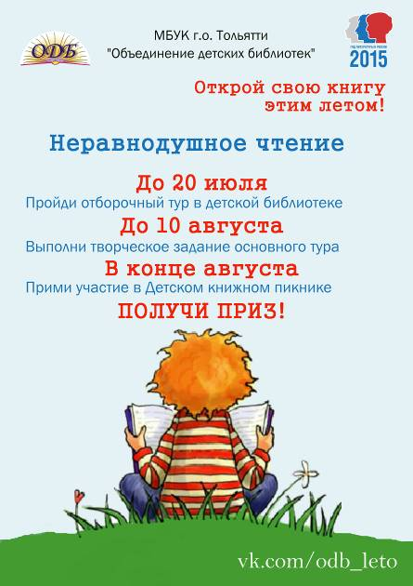
Приглашаем детей и подростков принять участие в ежегодной Программе летних чтений.
С 1 июня по 24 августа в детских библиотеках пройдут литературные путешествия, громкие чтения, обсуждения книг, творческие мастер-классы по книгам, литературные викторины и игры, которые позволят сделать досуг не только интересным, но и полезным. Летом не кисни, а в библиотеке зависни!
Мальчишки и девчонки! Не откладывайте встречу с хорошей книгой! Успейте открыть этим летом свою книгу! Возможно, что именно в ней вы найдёте ответы на свои вопросы, и она станет вашим мудрым советчиком.
Об условиях участия в конкурсной программе узнавайте в своей детской библиотеке

Литературный час «Лето красное»
Время проведения: 23 июня, 11.00
Место проведения: МБУ СОШ № 20 (ул. Голосова, д. 83; тел. 26-34-04)

Летняя игротека «Играем в театр»
Время проведения: 23-26 июня, 12.00
Место проведения: Консалтинг-центр эстетического воспитания ЦДБ им. А.С. Пушкина (ул. Ярославская, д. 27; тел. 24-62-97)
Видео-презентация, интерактивные викторины, обзор книг, игры

Литературный час «Русский поэт С. Есенин»
Время проведения: 23 июня, 11.00
Место проведения: МБУ СОШ № 20 (ул. Голосова, д. 83; тел. 26-34-04)

Экскурс по творчеству «Сказка о серебряном ветре»
Время проведения: 23 июня, 11.00
Место проведения: Отдел редких книг ЦДБ им. А.С. Пушкина (ул. 40 лет Победы, д. 70; тел. 30-94-94)
Экскурс по творчеству и виртуальная галерея картин З. Серебряковой

Мастер-класс «Акварельный мир сказок»
Время проведения: 24 июня, 11.00
Место проведения: МБУ СОШ № 20 (ул. Голосова, д. 83; тел. 26-34-04)

Познавательный час «Внимание – динозавры!»
Время проведения: 24 июня, 11.00
Место проведения: Детская библиотека № 2 (ул. Мира, д. 100, кв. 110; тел. 26-34-04)

Литературный час «Отдыхаем вместе с книгой»
Время проведения: 25 июня, 10.00
Место проведения: МБУ СОШ № 20 (ул. Голосова, д. 83; тел. 26-34-04)

22 июня - День памяти и скорби

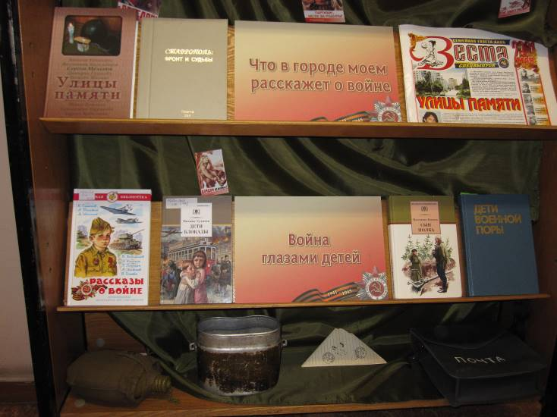
22 июня - день начала Великой Отечественной войны. В этот день мы скорбим по всем, кто ценой своей жизни выполнил святой долг, защищая наше Отечество. Мы склоняем головы перед поколением советских людей, принесших нам Победу.
В детских библиотеках вниманию читателей будут представлены художественные и документальные произведения, пройдут беседы, обсуждения книг, громкие чтения, исторические викторины

Громкие чтения «Читаем. Помним. Годимся»
Время проведения: 22 июня, 10.00
Место проведения: Детская библиотека № 2 (ул. Мира, д. 100, кв. 110; тел. 26-34-04)

Урок памяти и скорби «По волнам нашей памяти вечной»
Время проведения: 22 июня, 10.00
Место проведения: Детская библиотека № 4 (ул. Жилина, д. 44; тел. 48-02-18)
Приглашаем читателей вспомнить поимённо героев-земляков, имена которых носят улицы Тольятти

Обзор «Мы помним! Мы гордимся!»
Время проведения: 22 июня, 10.20
Место проведения: Детская библиотека № 20 (пр-т Степана Разина, д. 78)

Литературный час «Светлокосый солдат»
Время проведения: 22 июня, 10.30
Место проведения: Отдел обслуживания ЦДБ им. А.С. Пушкина (ул. М. Горького, д. 42; тел. 28-88-42)

Военно-патриотический час «Их детство кончилось, когда началась война»
Время проведения: 22 июня, 11.00
Место проведения: Детская библиотека № 21 (ул. Юбилейная, д. 25; тел. 66-60-72)

Военно-патриотический час «Ранним воскресным утром… 22 июня 1941 года…»
Время проведения: 22 июня, 11.00
Место проведения: Отдел обслуживания ЦДБ им. А.С. Пушкина (ул. М. Горького, д. 42; тел. 28-88-42)

Патриотический час «Нам 41-ый не забыть…»
Время проведения: 22 июня, 11.00
Место проведения: Детская библиотека № 14 (ул. Ленинградская, д. 27; тел. 48-09-56)
Комментированные чтения, декламация стихов, просмотр военной хроники

Час памяти «По аллее живой памяти»
Время проведения: 22 июня, 11.00
Место проведения: Детская библиотека № 15 (ул. Фрунзе, д. 16; тел. 35-70-09)

Патриотические чтения «Военное детство моё»
Время проведения: 22 июня, 11.00
Место проведения: Детская библиотека № 17 (ул. Автостроителей, д. 56а; тел. 30-67-21)

Патриотический час «Маленькие герои большой войны»
Время проведения: 22 июня, 12.00
Место проведения: Детская библиотека № 2 (ул. Мира, д. 100, кв. 110; тел. 26-34-04)

Военно-патриотический час «Их детство кончилось, когда началась война»
Время проведения: 22 июня, 12.00
Место проведения: Детская библиотека № 13 (ул. Железнодорожная, д. 47; тел. 45-09-80)

Военно-патриотический час «Их детство кончилось, когда началась война»
Время проведения: 22 июня, 12.00
Место проведения: Детская библиотека № 23 (ул. Юбилейная, д. 81)

Час памяти «Судьбы, опалённые войной»
Время проведения: 22 июня, 12.30
Место проведения: Детская библиотека № 22 (б-р Курчатова, д. 2)

Выставка-реквием «Несовместимы дети и война…»
Время проведения: 22 июня, 12.30
Место проведения: Консалтинг-центр эстетического воспитания ЦДБ им. А.С. Пушкина (ул. Ярославская, д. 27; тел. 24-62-97)

Устный журнал «Суровые годы: по страницам журнала ″Мурзилка″»
Время проведения: 23 июня, 10.00
Место проведения: Детская библиотека № 4 (ул. Жилина, д. 44; тел. 48-02-18)
Информ-минутка «Один день из жизни ″Мурзилки″», творческая мастерская «Открытка для Мурзилки»

Викторина «Победы памятные даты»
Время проведения: 24 июня, 10.30
Место проведения: Детская библиотека № 4 (ул. Жилина, д. 44; тел. 48-02-18)
Минуты памяти «Этих дней не смолкнет слава», беседа-обзор «Новые книги о войне», просмотр отрывков из художественного фильма «Мальчик в полосатой пижаме»

Историко-поэтический час «С чего начинается Родина»
Время проведения: 25 июня, 10.00
Место проведения: МБУ СОШ №71 (б-р Луначарского, д. 11; тел. 33-21-00)
Книжная выставка «Твоя Родина – Россия», час истории, показ видеоролика «Россия, мы дети твои»

23 июня – Международный Олимпийский день

Читатели услышат рассказ о первых Олимпийских играх, проведённых в Древней Греции, познакомятся с олимпийскими традициями, узнают, «как стать чемпионом?». Ребята сделают олимпийскую зарядку, отгадают загадки на спортивные темы и примут участие в шуточных состязаниях

Игровая программа «Спорт – это жизнь!»
Время проведения: 23 июня, 10.00 и 11.00; 24 июня, 11.00
Место проведения: Детская библиотека № 15 (ул. Фрунзе, д. 16; тел. 35-70-09)
Конкурсы, игры, викторина

День здоровья «Если хочешь быть здоровым»
Время проведения: 24-25 июня, 9.15 и 11.30
Место проведения: Детская библиотека № 12 (б-р Туполева, д. 5; тел. 32-58-67)
Физкульт-зарядка для хвоста, час смехотерапии, игра-путешествие на поезде «Здоровье», громкое чтение, беседа о здоровье

Игровая программа «Спорт ребятам очень нужен, мы со спортом очень дружим»
Время проведения: 24 июня, 11.00
Место проведения: Отдел обслуживания ЦДБ им. А.С. Пушкина (ул. М. Горького, д. 42; тел. 28-88-42)

26 июня - Международный день борьбы со злоупотреблением наркотическими средствами и их незаконным оборотом

В рамках антинаркотической декады в структурных подразделениях Объединения детских библиотек пройдут выставки и просмотры, беседы и тренинги, информирующие о негативных последствиях употребления наркотиков и пропагандирующие сознательное и ответственное отношение к своему здоровью. Приглашаем детей и родителей посетить наши мероприятия. Скажите «Да!» здоровому образу жизни!

Час размышлений «Не убивай будущее!»
Время проведения: 19, 22-26 июня, 11.00
Место проведения: Детская библиотека № 8 (ул. Чайкиной, д. 71а; тел. 24-25-64)
Беседа, видеопросмотр

Тематический день информации «Разумный выбор – разумный человек»
Время проведения: 25 июня, 11.00-17.00
Место проведения: Детская библиотека № 21 (ул. Юбилейная, д. 25; тел. 66-60-72)
Игра на ассоциации, ситуационный тест, информационный стенд «Выбор за тобой» (спортивные секции, творческие студии, клубы по интересам и т.п.), знакомство с материалами интернет-урока «Имею право знать»

Библиотечное краеведение

Экологическое медиа-путешествие «Мозаика живых загадок»
Время проведения: 22 июня, 10.00
Место проведения: МБУ СОШ №71 (б-р Луначарского, д. 11; тел. 33-21-00)
Книжная выставка «Путешествие в мир природы», викторина «В мире трав, цветов, растений», конкурс рисунков «Если ты природе друг, то прекрасно всё вокруг»

Экологическая игра-викторина «Жигули вы мои заповедные»
Время проведения: 25 июня, 10.00
Место проведения: Детская библиотека № 4 (ул. Жилина, д. 44; тел. 48-02-18)
Видео-путешествие «По Красной книге Самарской области», познавательная игра «Кто в лесу живёт, что в лесу растёт», видео-предупреждение «Мир вокруг нас прекрасен, но…»

Экологическая игра-викторина «Жигули вы мои заповедные»
Время проведения: 25 июня, 10.00
Место проведения: Детская библиотека № 4 (ул. Жилина, д. 44; тел. 48-02-18)
Видео-путешествие по Красной книге Самарской области. Ребята узнают о жизни редких и исчезающих животных нашей губернии, познакомятся с национальным природным парком «Самарская Лука», примут участие в познавательной игре «Кто в лесу живёт, что в лесу растёт»

Литературная игра «Краеведческие классики»
Время проведения: 29 июня, 14.00
Место проведения: Детская библиотека № 6 (ул. Носова, д. 21; тел. 45-15-84)
Игровая программа на улице, викторины по истории
нашего города

НАШИ ПАРТНЕРЫ

ОО «ДОМ РЕРИХОВ ГОРОДА ТОЛЬЯТТИ»
(проспект Степана Разина, 40, т.34-16-03)

23 июня в 18.30 состоится концерт скрипичной музыки. Играют студенты Тольяттинского музыкального колледжа имени Р.К.Щедрина
В программе: произведения русских и зарубежных композиторов

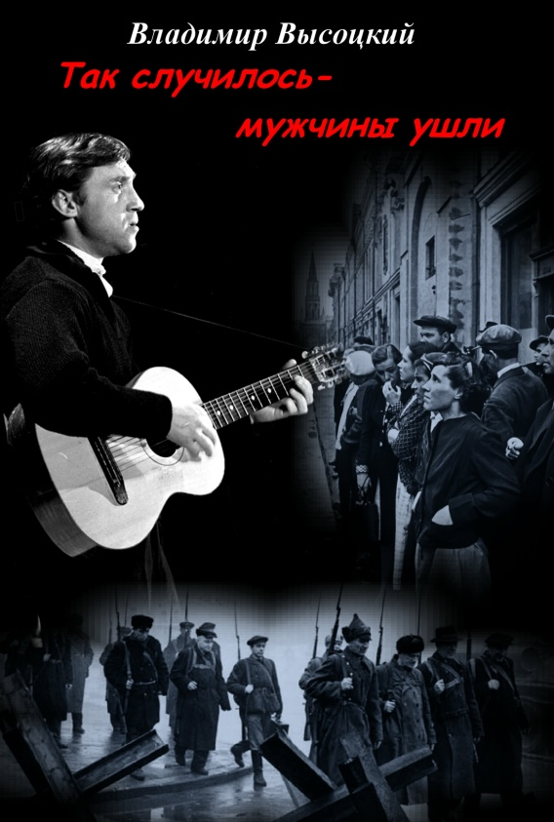

«ЦЕНТР В.С.ВЫСОЦКОГО В ТОЛЬЯТТИ»
(ул. Революционная 3/56, (I комплексное общежитие, 2 этаж) т.: 37-13-32, 89276137811)

22 июня в 14.00 в Центре В.С.Высоцкого в Тольятти состоится поэтическое представление «В.Высоцкий. Так случилось мужчины ушли». 22 июня - эту скорбную дату мы отмечаем, как день памяти. День памяти и скорби о тех, через чьи жизни прошла жестокая война, о тех, кто не пожалев жизни, не вернулся с кровавых полей сражений за свободу и независимость Родины. Вот уже 74 года прошло с того скорбного дня, когда в жизнь каждого человека нашей страны вошло это страшное слово – «война»! В.Высоцкий говорил: «Война – это великая беда, которая на четыре года покрыла нашу землю, и это никогда не будет забываться. Во-вторых, у меня военная семья. В-третьих, мы дети военных лет и мы как - бы «довоёвываем» в своих песнях. У нас у всех болит совесть из-за того, что мы не приняли в этом участия. Это почетная задача - писать о людях, которые воевали». Мы расскажем об истории написания В.С.Высоцким песен о войне, о его военной семье, о друзьях его родственников, которым поэт посвящал свои песни в программе зрители увидят кадры кинохроники, фрагменты документальных фильмов, прозвучат стихи и песни военных поэтов и В.Высоцкого в авторском исполнении с экрана и в исполнении В.Куликова.
Организаторы: «Центр В.С.Высоцкого в Тольятти», «Библиотека имени В.С.Высоцкого», МБОУУДОД ДОО(П)Ц «Гранит».
Наш адрес: ул. Революционная 3/56, (Первое комплексное общежитие, 2 этаж)
Телефоны: 37-13-32, 89276137811
Вход свободный

КОНКУРСЫ, ФЕСТИВАЛИ

ПАРАМУЗЫКАЛЬНЫЙ ФЕСТИВАЛЬ

Культурный фонд «Музыкальный квартал» объявляет об открытии смотра номеров талантливых детей и молодых людей для участия в седьмом международном «Парамузыкальном фестивале». Он состоится в IV квартале 2015 года.

Цель смотра номеров – выявление наиболее ярких и талантливых детей и молодых людей с ограниченными возможностями здоровья для участия в проекте 2015 года.
В состав жюри входят заслуженные деятели искусств и народные артисты России.
Цель фестиваля – содействие интеграции талантливых детей и молодых людей в полноценную жизнь общества.
Номинации смотра:
-Пение (академическое, народное, эстрадно-джазовое, жестовое)
-Фортепиано
-Струнные инструменты
-Народные инструменты
-Медные духовые инструменты
-Деревянные духовые инструменты
-Ударные инструменты
-Современный танец
-Классический танец
-Классический и дуэтный танец
-Народный танец
-Танец на колясках
-Танцевальные номера с задействованием иных вспомогательных средств
-Пластический номер
-Оригинальный жанр
-Художественное слово

Условия участия в фестивале:
1. Заявки на участие в смотре фестиваля принимаются:
- от физических лиц (представителей физических лиц) и юридических лиц (в т.ч. органов власти, гос.учреждений, некоммерческих организаций, клубов, секций, студий, и проч.) имеющих инвалидность любой группы (на основании надлежащим образом оформленного документа) представленные сольным исполнением, либо исполнением в группе;
2. Возраст участников номера от 5 до 32 лет включительно.
3. Выступления участников должны быть записаны в качестве видео-файлов формата mp4 или avi, (желательно в среднем качестве съёмки для минимизации размера файлов), и дополнены одной качественной фотографией исполнителя в образе. Во всех названиях фотографий и файлов должно присутствовать наименование исполнителя и его место жительства (пример: «Пётр Иванов Мособл г Апрелевка.avi»; «Пётр Иванов Мособл г Апрелевка.mp3»). Все номера перечисляются в одной заявке (файл).
4. Видеозапись выступления должна быть сделана в артистическом костюме, приблизительно соответствовать желаемой подаче выступления. Продолжительность номера не должна превышать 4 минуты.
5. Заявка должна быть составлена по форме, указанной в Приложении 1 к настоящему «Положению», с приложением Справки об исполнителе, составленной в свободной форме. Заявка и справка должны быть сохранены в формате MS Word. Название файла Заявки должно содержать наименование исполнителя, место жительства исполнителя, автора и название номера (пример: «Пётр Иванов Мособл г Апрелевка Вивальди Времена года.doc»; «Ансамбль Зайчики г Сыктывкар Исмаилов Народный танец ).
6. Заявка (текст в формате MS Word), а также видео/фото должны быть загружены в виде одного архива на любое файловое хранилище (http://narod.yandex.ru и другие), в тело письма просьба ввести ТОЛЬКО ссылку на загрузку (скачивание) Вашего архива. Название архива должно полностью соответствовать названию участника. Данную ссылку необходимо направить в теле письма по адресу parmusicalfest@mail.ru. Название (тема) письма должна выглядеть следующим образом: название участника, регион, количество направляемых номеров (пример: «Иван Иванов, Псковская область, 2 номера»). Другую информацию ни в Тему, ни в Тело письма просьба НЕ вкладывать.
7. При положительном решении организационного комитета об участии в Фестивале, участнику (артисту либо коллективу) и одному сопровождающему лицу обеспечивается за счёт инициатора Фестиваля дорога до места проведения мероприятий и обратно, страховка, размещение на период пребывания, профессиональная фотосъёмка и видеосъёмка выступления. По наличию у инициатора возможности, программа дополнится экскурсией по городу, посещением учреждений культуры и искусства, прочими мероприятиями.
8. В случае отклонения направленной заявки заявитель получает соответствующее уведомление, а также Диплом участника смотра номеров фестиваля в электронном виде.
9 Случаи, где необходимое количество сопровождающих прошедшего смотр участника, превышает одного человека, рассматриваются индивидуально, с учётом особенностей участника, выступления и прочих факторов.

Материалы должны быть направлены по электронной почте до 14 сентября 2015 года включительно.
Дополнительная информация о Фестивале размещается на специальном сайте смотра проекта по адресу: www.парамузыкальный.рф

Культурный фонд «Музыкальный квартал» создан в 2001 году, с 2004 выступает инициатором и организатором различных массовых мероприятий, в рамках основных международных, государственных и городских дат: фестиваль в рамках Дня Победы, фестиваль в рамках Дня города, в рамках Дня инвалидов, и других. Указанные мероприятия являются общественными инициативами, наиболее успешные из них имеют поддержку властей, спонсоров, СМИ. Одним из таких проектов является международный «Парамузыкальный фестиваль», который ежегодно проходит в канун Международного Дня инвалидов, и посвящён совместному творчеству артистов с любой формой инвалидности, и профессиональных коллективов - оркестров, ансамблей, хоров, и т.д. Для проведения мероприятия проводится всероссийский и международный творческий смотр номеров, выявляя наиболее интересных для проекта участников. Далее с ними проводятся дистанционные репетиции, которые финализируются сводными репетициями в Москве.
Таким образом, формируется программа фестиваля, со средним количеством номеров от 45 до 60. По сложившейся традиции, в качестве аккомпаниаторов, принимают участие знаменитые оркестры, хоры, балетные труппы, многие популярные артисты. Приглашаем заинтересованных лиц и организации к участию в Смотре номеров, согласно дополнительной информации.
Приложение 1

Председателю организационного комитета
седьмого международного
«Парамузыкального фестиваля»
дата направления заявки

З А Я В К А
на участие в смотре номеров
седьмого международного «Парамузыкального фестиваля»

1. Исполнитель, творческий коллектив, возраст, контактная информация
_______________________________________________________________
(название / Ф.И.О, тел., адрес эл.почты)
2. Название, автор, краткая характеристика номера (-ов)
_______________________________________________________________
3. Адрес постоянного места жительства _______________________________________________________________
4. Характер ограничений в здоровье _______________________________________________________________

5.Обязательное количество сопровождающих лиц _______________________________________________________________

6.Составитель заявки__________________________________________________________
(Ф.И.О., контактные телефоны, адрес эл.почты )
К настоящей заявке должна быть приложена краткая справка об исполнителе, творческом коллективе, составленная в свободной форме

Руководитель
департамента культуры Н.В. Булюкина

Кербицкая Ю.В.
543 373

